

**Manual de Usuario**

Proyecto de gestión de reuniones

Versión: 01.00

Fecha: 11/2020

**Tabla de contenidos**

**Introducción** **4**

Descripción 4

Objetivo del manual 4

Usuario Meta 4

**Manual del usuario** **5**

**Login** **5**

**Barra de navegación** **6**

**Reuniones** **6**

3.1 Nueva Reunión 7

3.1.1 Incluir Tema 9

3.1.2 Añadir Contacto 11

3.1.3 Añadir Tarea 11

3.1.4 Añadir Archivos 12

3.1.4.1 Seleccionar Archivos 13

3.2 Modificar Reunión 13

3.2.1 Cambiar datos de la Reunión 14

3.3 Eliminar Reunión 15

3.4 Historial de Reuniones 15

3.4.1 Resumen de la reunión 16

3.4.2 Ver contactos 17

3.4.3 Ver tareas 17

3.4.4 Ver archivos 18

3.4.5 Ver minuta 19

**Tareas** **20**

4.1 Nueva Tarea 20

4.2 Modificar Tarea 22

4.2.1 Cambiar valores de la tarea 23

4.3 Eliminar tarea 23

**Usuario** **24**

5.1 Nuevo Usuario 24

5.2 Modificar Usuario 26

5.2.1 Cambiar valores del usuario 27

**Catálogos** **28**

6.1 Catálogo Tipo Reunión 28

6.1.1 Nuevo 29

6.1.2 Buscar 29

6.1.3 Modificar 30

6.1.4 Borrar 31

6.2 Catálogo Oficina 32

6.2.1 Nuevo 32

6.2.2 Buscar 33

6.2.3 Modificar 34

6.2.4 Borrar 35

6.3 Catálogo Rol de sistema 35

6.3.1 Nuevo 36

6.3.2 Buscar 37

6.3.3 Modificar 38

6.3.4 Borrar 39

6.4 Catálogo Puesto Usuario 39

6.4.1 Nuevo 40

6.4.2 Buscar 41

6.4.3 Modificar 41

6.4.4 Borrar 42

Agenda Personal 43

7.1 Datos de la reunión a la cual va a asistir 43

7.2 Consultar Archivos 44

7.3 Consultar tareas 45

7.4 Consultar Usuarios 45

**8. Asistir a una reunión** **46**

8.1 Temas 46

8.2 Tareas 47

8.3 Información 48

8.4 Archivos 49

**9. Dashboard General** **49**

**10. Mensajes de error o validaciones** **50**

11. Orden el cual utilizar el sistema 53

11.1 Acceso total 53

11.2 Acceso estándar 54

11.3 Administrador de catálogos 55

**12. Ayudas en línea** **55**

**13. Terminología** **55**

# 

# **Introducción**

## **Descripción**

Se pretende mostrar de manera clara y concisa el funcionamiento del sistema gestor de reuniones, cada apartado del sistema se mostrará con todas sus características y funcionalidades.

## **Objetivo del manual**

Dicho manual tiene el objetivo de orientar al usuario en la utilización del sistema para guiarlo en cada apartado según lo necesite o desee.

## **Usuario Meta**

Los usuarios finales para este sistema deberán tener conocimiento previo en el uso de windows y alguna aplicación para navegar por internet como: Edge, Google Chrome, Mozilla Firefox, etc.

## 

# **Manual del usuario**

## **Login**

El objetivo de esta apartado es mostrar una ventana de inicio para poder ingresar al sistema con las credenciales adecuadas las cuales son nombre de usuario y contraseña, para posteriormente tener acceso a la funcionalidad del sistema ya sea como un usuario con acceso completo, acceso estándar o administrador de catálogos.

Se necesita llenar los campos necesarios para validar la existencia del usuario.

* Campos obligatorios:
  + Nombre de usuario: el cual debe estar previamente registrado, además de ser ingresado tal y como fue registrado para que le permita entrar.
  + Contraseña: es un campo el cual no muestra los caracteres ingresados por cuestión de seguridad, por otro lado la contraseña debe estar previamente registrada en el sistema.

***Pantalla de proceso***

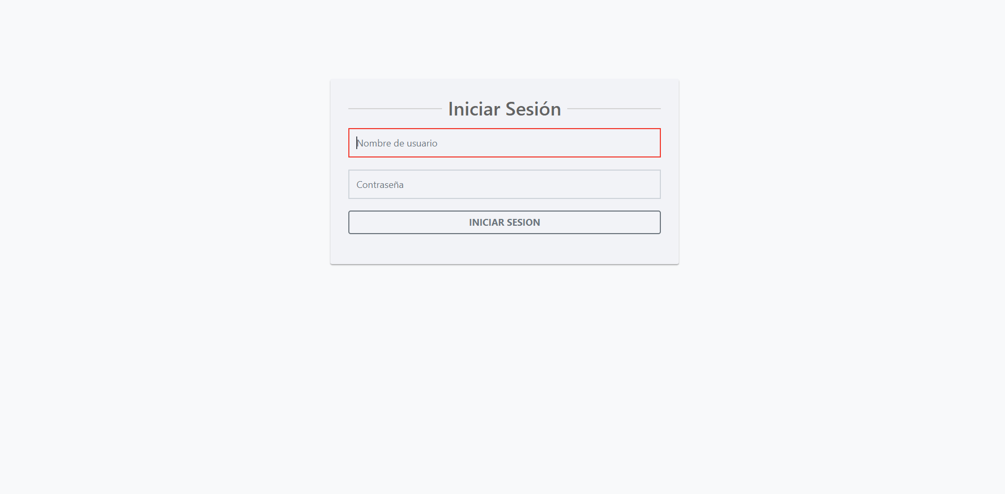

## **Barra de navegación**

El usuario con los permisos de acceso total podrá visualizar la barra de navegación completa lo cual le permitirá dar click en el apartado que necesite del cual se le desplegará una lista de acciones a realizar.

Dicha barra de navegación fue creada con la intención de que el usuario puede moverse entre las pantallas y funcionalidades del sistema con darle clic en el apartado que desee puede elegir entre reuniones, tareas, usuarios, catálogos, agenda personal, dashboard o bien salir del sistema para volver al login de la aplicación.

* Campos opcionales
  + Barra de navegación: Se podrá dar click en la opción que se desee.
  + Lista de acciones: Se podrá dar click en la opción que se desee.

***Pantalla de proceso***

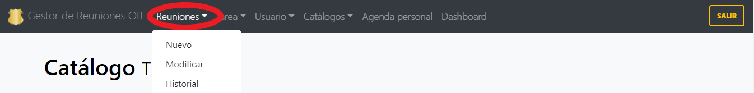

Por otro lado el usuario con permiso de acceso estándar podrá acceder solo a la opción de agenda personal y cada apartado de esta opción.



## **Reuniones**

En este apartado se podrá acceder a la opción deseada ya sea crear, modificar o visualizar el historial de reuniones, podrán tener acceso solo los usuarios con permisos de acceso total.

El apartado reuniones tiene el objetivo de mostrarle al usuario la creación de una tarea en la nueva reunión lo que permite que el usuario llene los datos necesarios de la reunión para luego mostrarlos en la ejecución de las reuniones, dentro de estos datos necesarios se debe:

* Incluir temas el cual permite al usuario añadir temas necesarios para que reunió tenga una orientación adecuada con temas a tratar.
* Añadir contactos para que puedan participar en la reunión y en la ejecución de la misma dicha inclusión la genera el usuario que va a crear la reunión.
* Inclusión de tareas las cuales se agregan para tratarse mientras se lleva a cabo la reunión, dichas tareas se agregan con objetivo de poder llegar a un acuerdo en común entre los participantes de la reunión.
* Añadir archivos desde el almacenamiento del ordenador del creador de la tarea, los archivos podrán ser visualizados por cada usuario lo que será de gran apoyo en la reunión teniendo un acceso inmediato de todos los usuario a estos archivos.

Luego se tiene la sección de modificar la reunión donde se podrá eliminar o modificar en la cual se tiene a la mano todas las reuniones registradas para eliminarlas o cambiar los datos de la misma. Otra sección dedicada a las reuniones es la parte del historial donde de igual forma se tienen todas las reuniones listadas para poder acceder a datos importantes como gastos, tiempo invertido y demás datos relevantes de la reunión así como poder descargar una minuta completa con los datos de la reunión finalizada y así tener a la mano un informe de la reunión seleccionada.

Por último se registra la reunión y se agenda a los usuarios convocados en un calendario personal de cada usuario par poderse llevar a cabo con la integración de todos los usuarios así poder llevar un control estricto de estas reuniones finalizadas y en curso

### **3.1 Nueva Reunión**

En la sección de nueva reunión se le permite crear la reunión con los datos necesarios para posteriormente ser guardada y asignada en el sistema.

* Campos obligatorios
  + Nombre de reunión: Se pueden agregar tanto letras como números y de este modo tener un nombre adecuado.
  + Tipo Reunión: Se desplegará una lista con los tipos de reuniones anteriormente establecidos los cuales son: semanal o mensual de los cuales se puede escoger una única opción.

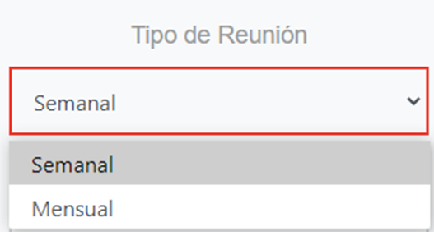

* + Descripción: El usuario podrá dar una breve descripción de lo que se trata la reunión, en este campo se podrán añadir letras y números.
  + Comentarios: En este campo se podrán poner comentarios adicionales necesarios para la reunión según el usuario que la crea en el cual se podrán añadir tanto letras como números
  + Lugar:Se establece el lugar en el cual se llevará a cabo la reunión para este campo se pueden ingresar letras y números.
  + Fecha:Se despliega un calendario el cual se selecciona la hora y fecha en la cual se ejecutará la reunión.

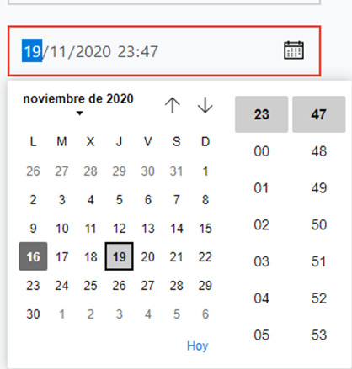

* + Los demás botones de esta pantalla se mostrarán más adelante los cuales son de carácter obligatorio para esta sección.

***Pantalla de proceso y tipo mantenimiento maestro detalle.***

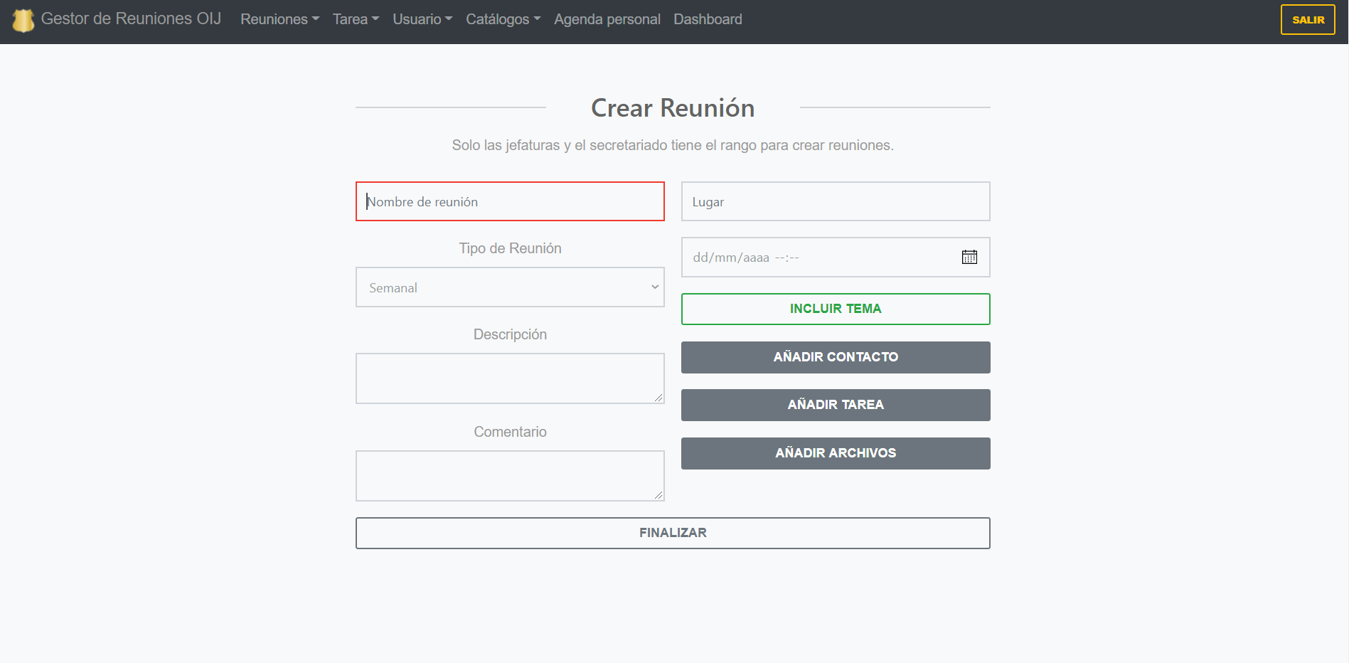

#### **3.1.1 Incluir Tema**

Al presionar el botón de incluir tema se despliega una pantalla en la cual se podrán agregar temas a tratar en la reunión, de la cual se muestra un campo el que se debe de llenar ya sea con números, letras o una combinación de estos.

***Pantalla de proceso y tipo mantenimiento maestro detalle.***

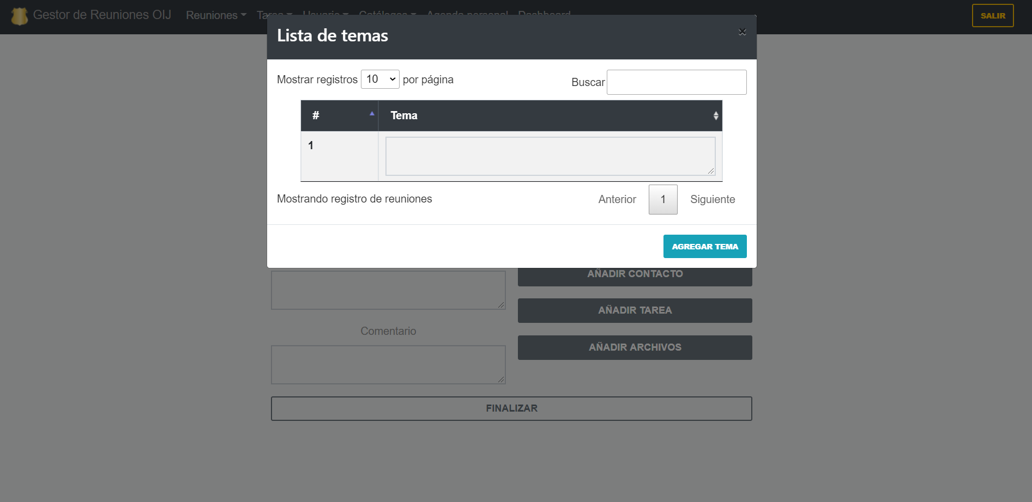

Por último se presiona el botón de agregar tema para asignarlo a la reunión y continuar con la creación de la reunión, por lo cual el sistema muestra un mensaje de éxito, al cual se deberá presionar aceptar para continuar añadiendo temas y de ya no ser necesario el usuario podrá presionar en la “X” y continuar con la creación de la reunión.

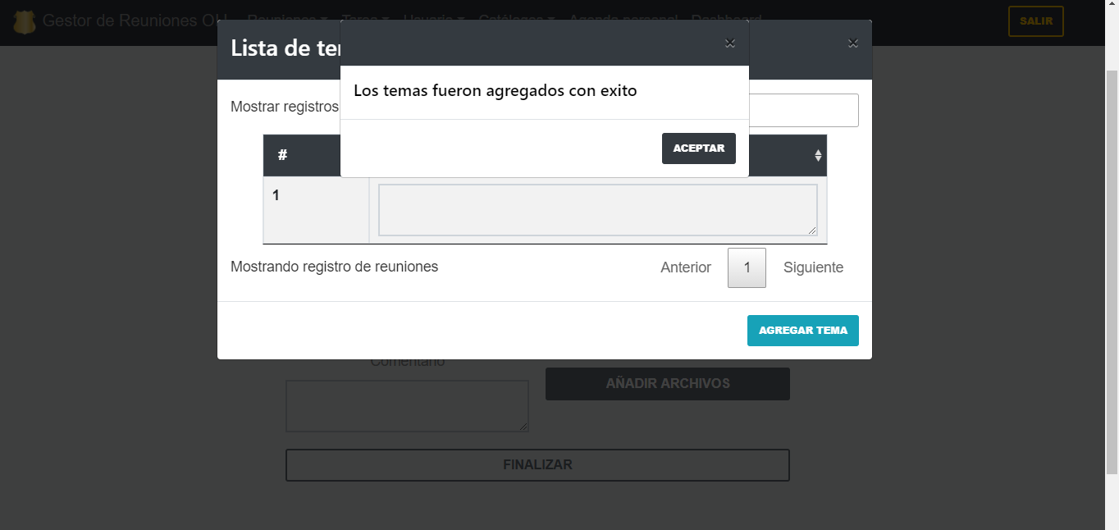

#### **3.1.2 Añadir Contacto**

Se deberán seleccionar los usuarios necesarios para dicha reunión para que puedan participar en la misma, se seleccionan dando click en el botón al lado de cada nombre, cuando se hayan seleccionado los deseados se agregan a la reunión presionando el botón agregar contactos y de este modo quedarán incluidos en la la reunión. El cual es obligatorio agregar mínimo un contacto y anteriormente haber creado el usuario en el apartado de usuarios.

***Pantalla de proceso y tipo mantenimiento maestro detalle.***

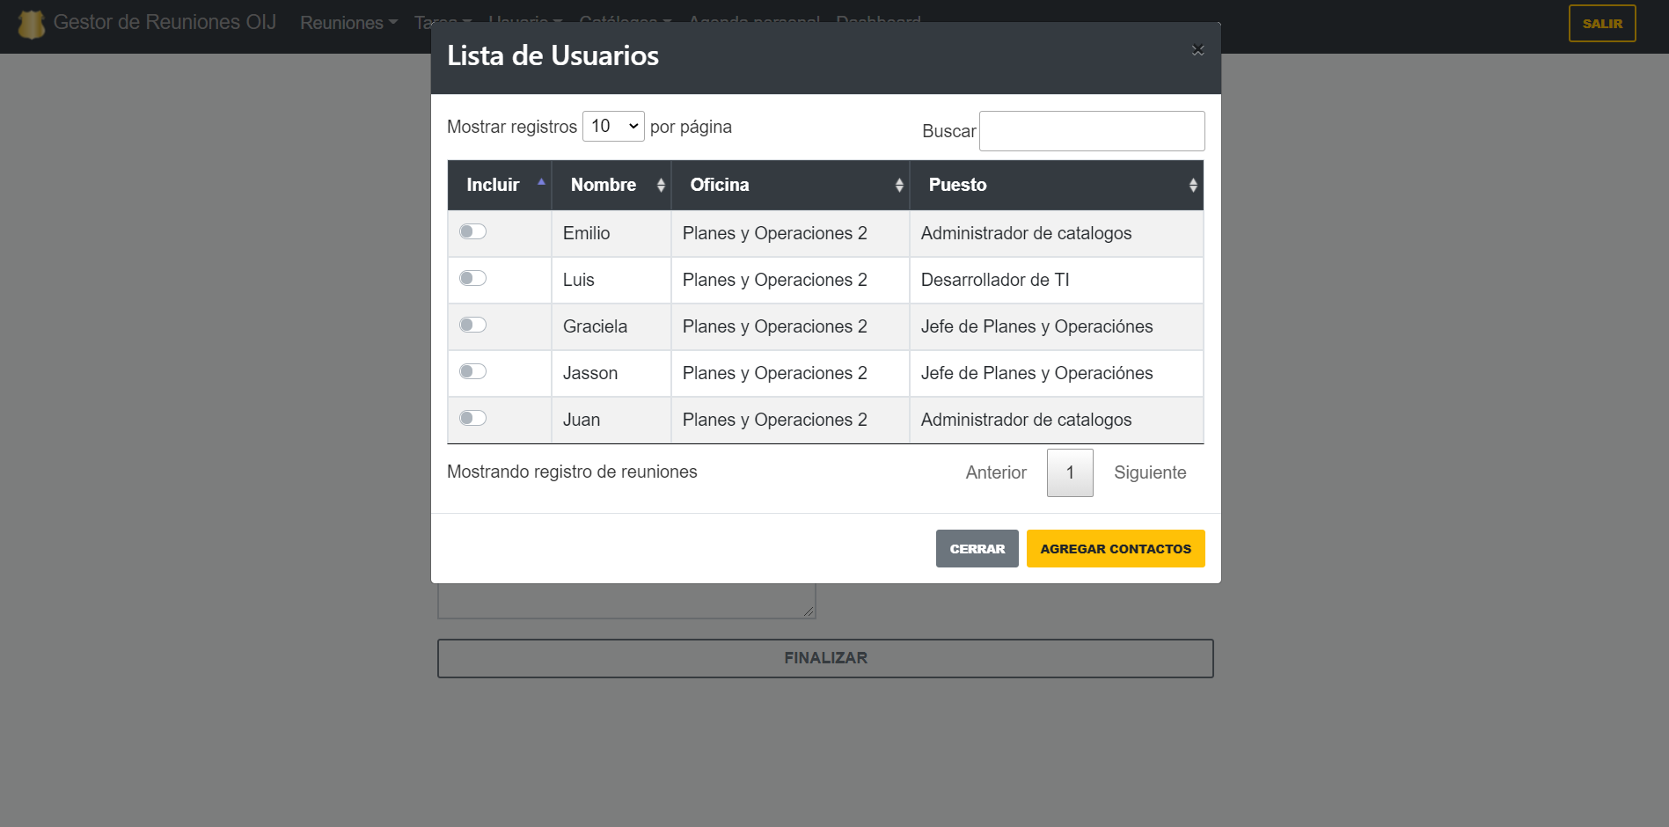

#### **3.1.3 Añadir Tarea**

Para añadir tarea previamente esta debe estar creada, para que sea posible la inclusión de esta en la reunión, se seleccionan las tareas deseadas presionando el botón al lado del nombre de la tarea y posteriormente se selecciona el botón de agregar tareas para que estas queden guardadas.

Además es obligatorio agregar mínimo una tarea y haber creado las tareas anteriormente en el apartado de tareas.

***Pantalla de proceso y tipo mantenimiento maestro detalle.***

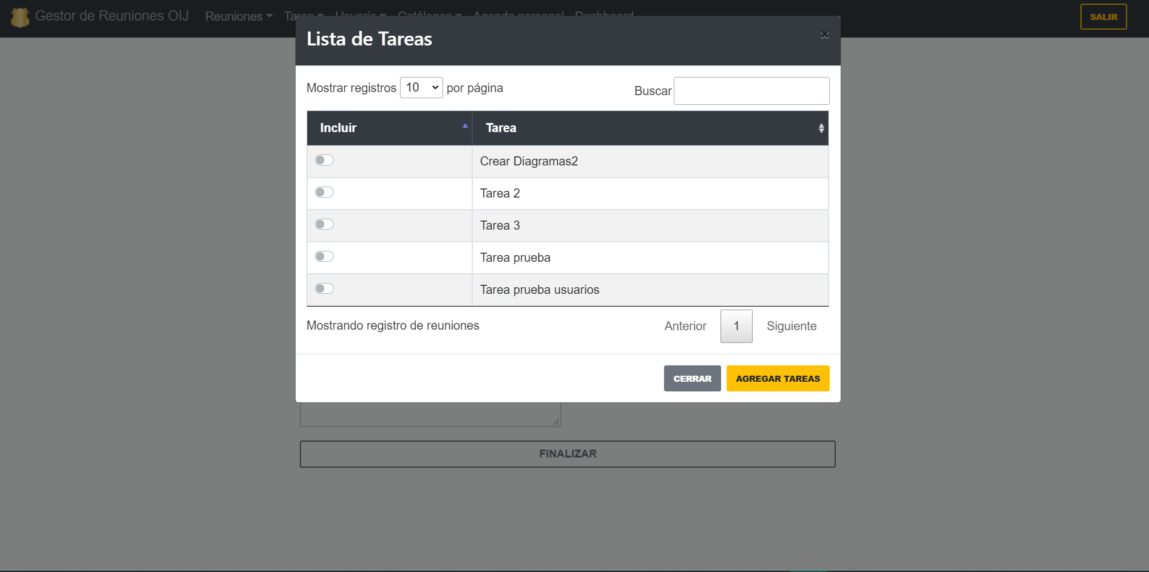

#### **3.1.4 Añadir Archivos**

La sección añadir archivos permite colocar documentos o cualquier tipo de archivo necesario para la ejecución a la reunión lo cual se debe presionar elegir archivos para acceder a la pantalla de navegador de archivos del ordenador del usuario.

Deben de haber disponibles archivos en el ordenador y conocer la ubicación del mismo.

***Pantalla de proceso y tipo mantenimiento maestro detalle.***

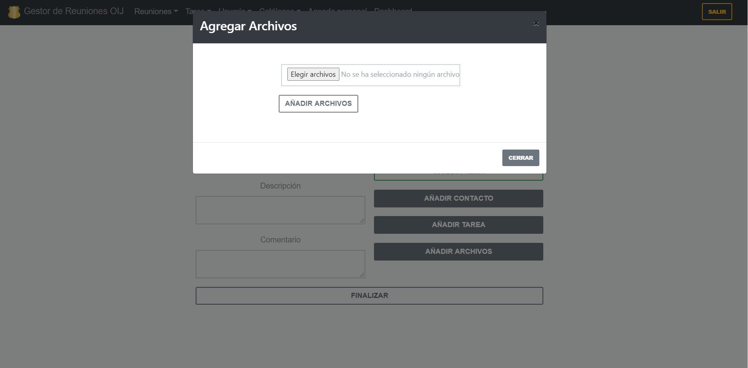

##### **3.1.4.1 Seleccionar Archivos**

Una vez abierto el navegador de archivos se seleccionan los archivos deseados para posteriormente presionar el botón de añadir archivos y se guardaran los archivos en la reunión.

***Pantalla de proceso y tipo mantenimiento maestro detalle.***

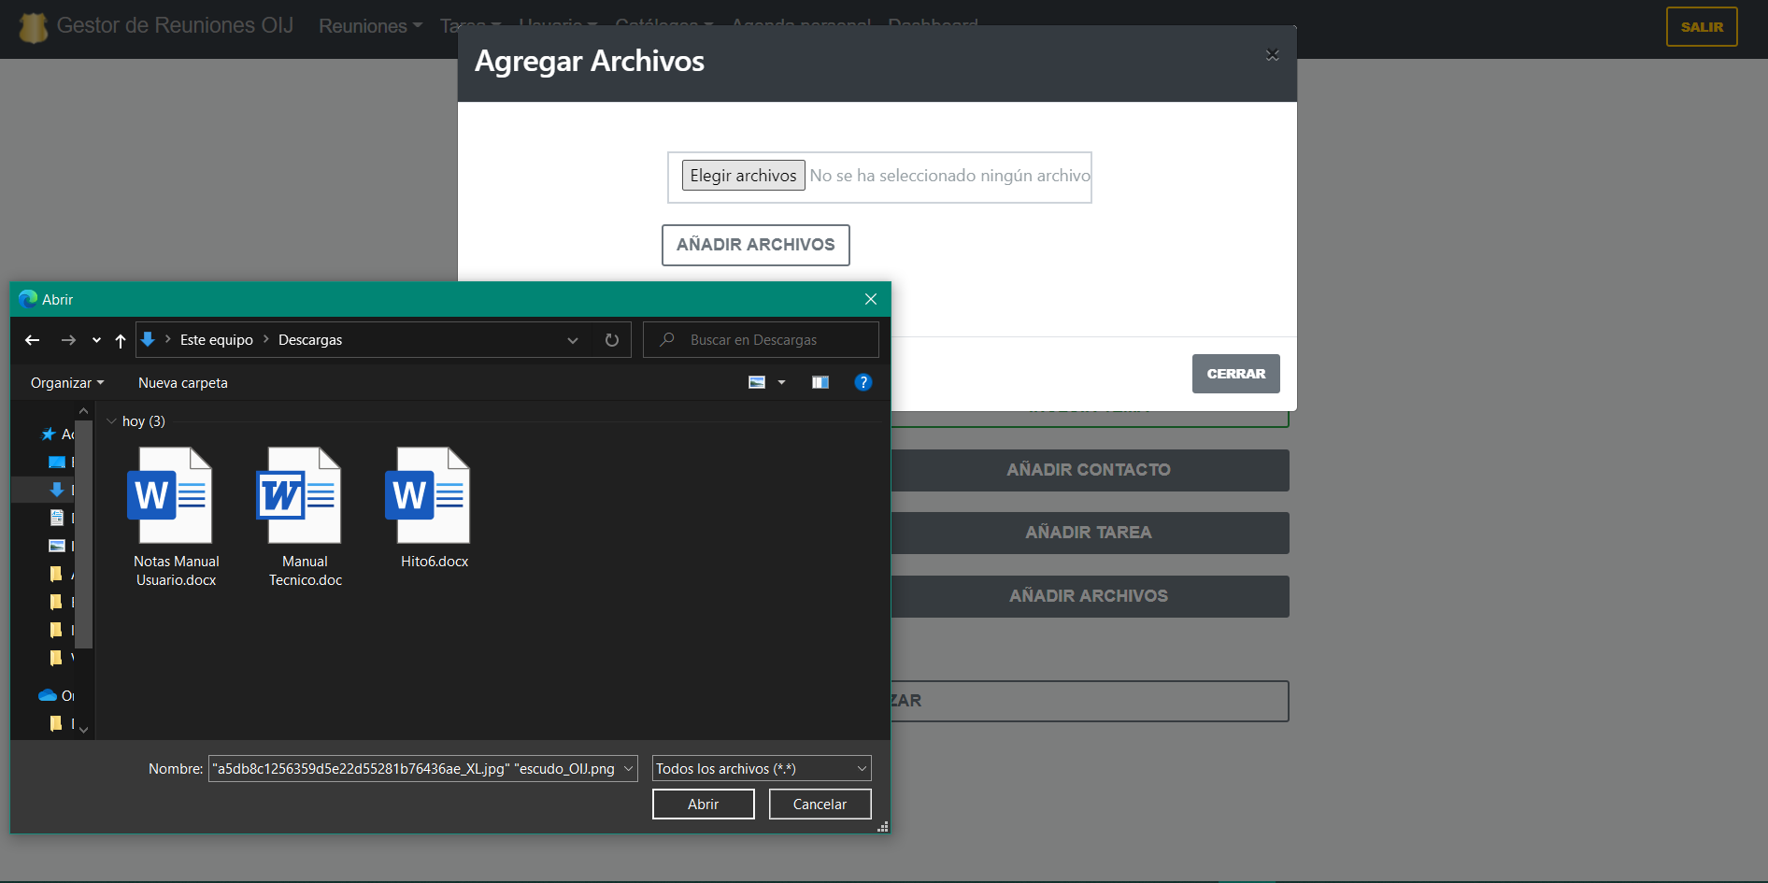

**3.2 Modificar Reunión**

Para el siguiente apartado se mostrará una lista con las reuniones creadas de las cuales el usuario escogerá una, la cual modifica presionando el botón de modificar, para la cual se desplegará una pantalla luego.

***Pantalla de proceso***

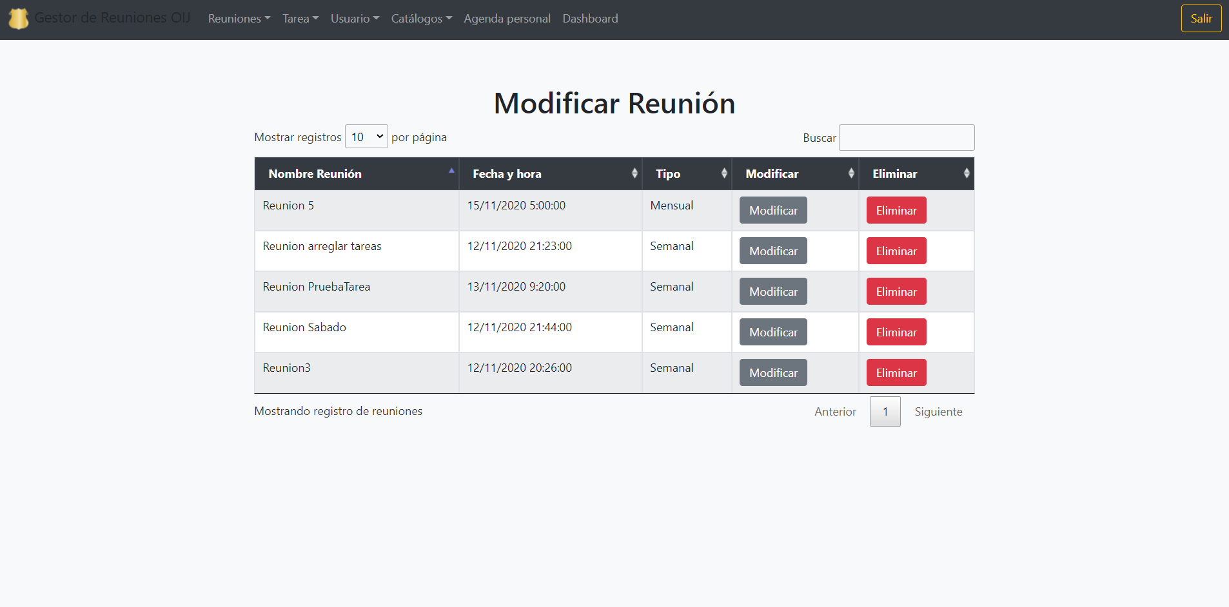

#### **3.2.1 Cambiar datos de la Reunión**

Para proceder con la modificación de la reunión luego de darle al botón de modificar se muestra la pantalla con los datos de la reunión los cuales serán modificados por el usuario.

Campos opcionales

* + Todos los campos y casillas de esta parte serán de tipo opcional ya que se modificara solo lo deseado y lo demás se mantiene, por lo cual se cargan los datos anteriormente guardados.

***Pantalla de proceso y tipo mantenimiento maestro detalle.***

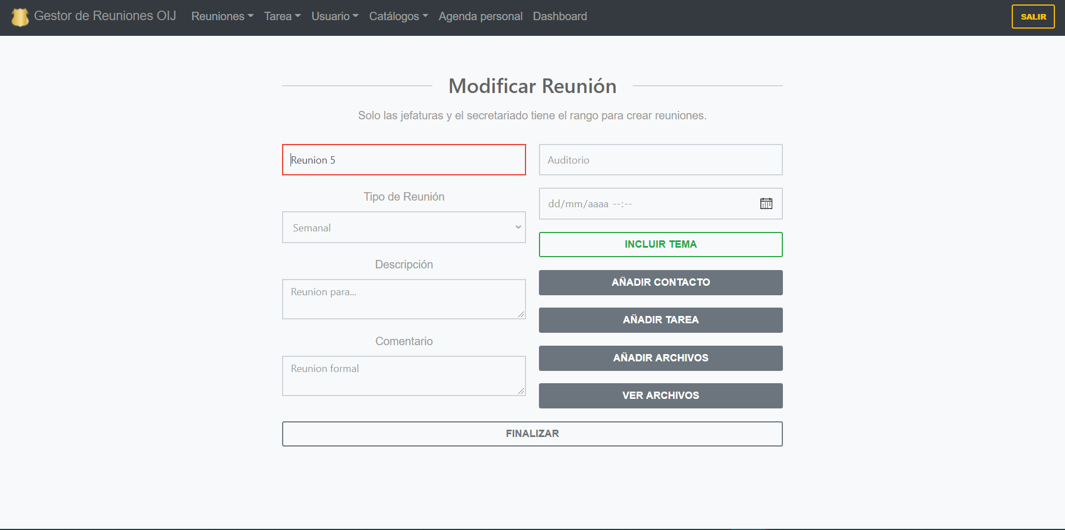

### 

### **3.3 Eliminar Reunión**

En el caso de que sea necesario eliminar una reunión no deseada se presiona el botón de eliminar.

***Pantalla de proceso.***

### **3.4 Historial de Reuniones**

En la última sección del apartado reuniones se encuentra el historial de reuniones el cual muestra todas las reuniones ya finalizadas en una lista con un botón de ver en la parte izquierda de la tabla lo cual al presionarlo permite al usuario ver la información de la reunión con un resumen específico de la misma.

***Pantalla tipo consulta o reporte.***

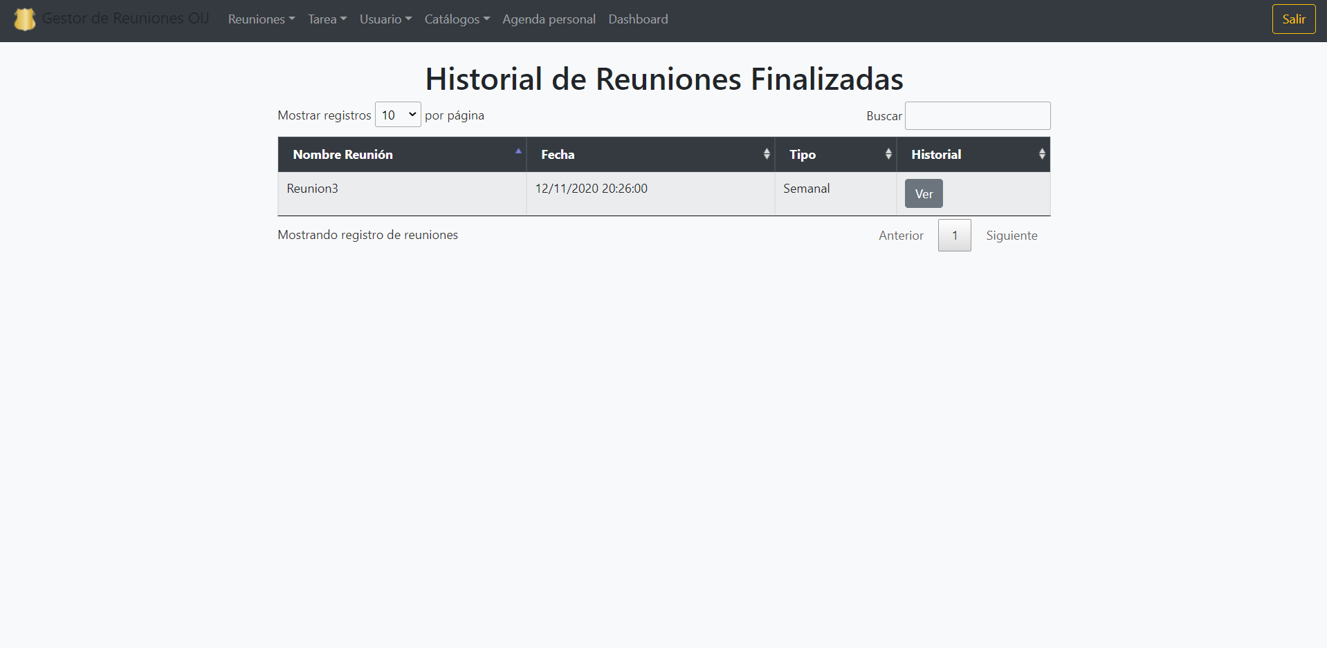

#### **3.4.1 Resumen de la reunión**

Luego de acceder al resumen de la reunión, se muestra una pantalla con los datos de la reunión seleccionada donde se mostrará la información referente a la misma y además una serie de botones los cuales permitirán mostrar más detalladamente los datos de la reunión si se presiona el botón.

* Campos no editables los cuales son solo informativos.

***Pantalla tipo consulta o reporte.***

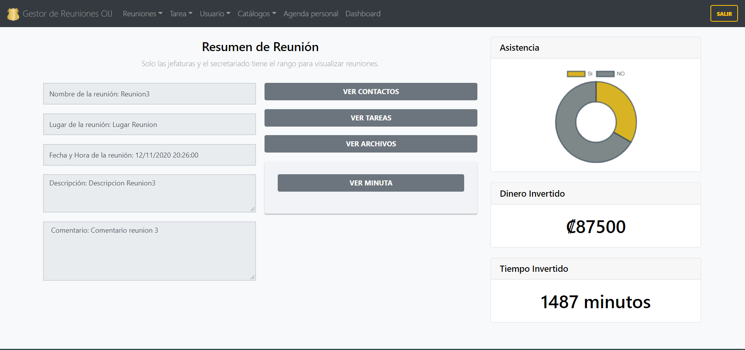

#### **3.4.2 Ver contactos**

Al presionar el botón ver contactos se muestra una lista con los contactos que participaron en la reunión, lo cual si el usuario desea salir de la pantalla se selecciona el botón cerrar y volverá al resumen de la reunión.

* Campos no editables los cuales son solo informativos.

***Pantalla tipo consulta o reporte***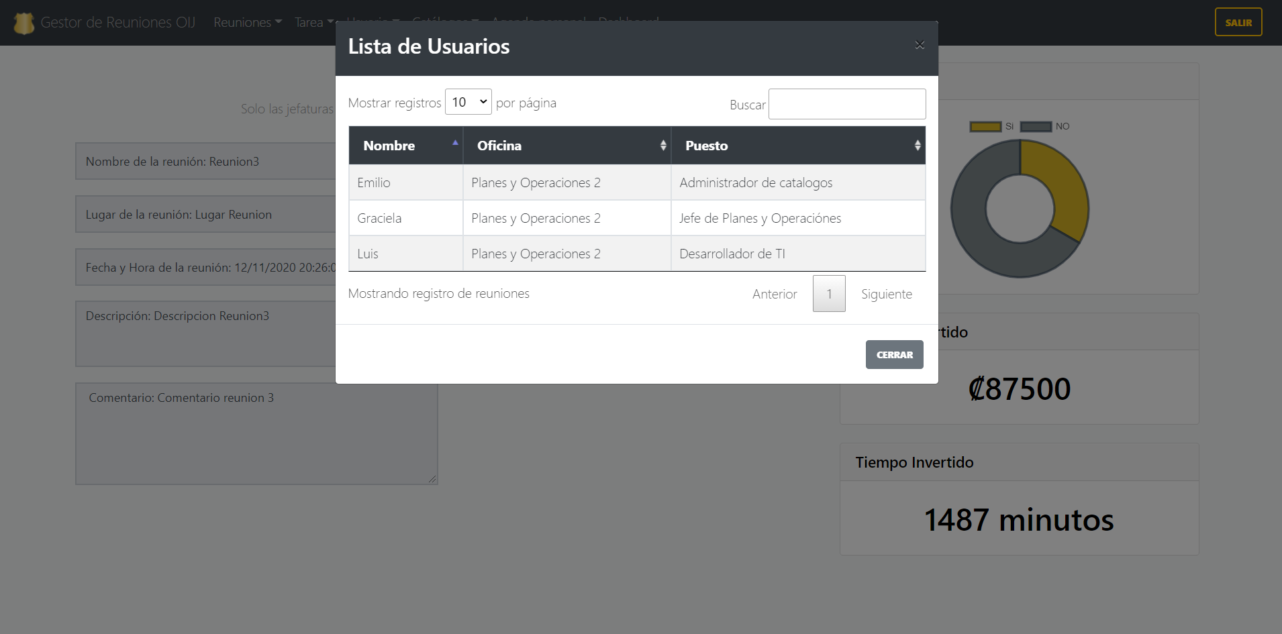

#### **3.4.3 Ver tareas**

Al presionar el botón ver tareas se muestra una lista con las tareas que se tomaron en cuenta en la reunión, lo cual si el usuario desea salir de la pantalla se selecciona el botón cerrar y volverá al resumen de la reunión.

* Campos no editables los cuales son solo informativos.

***Pantalla tipo consulta o reporte***

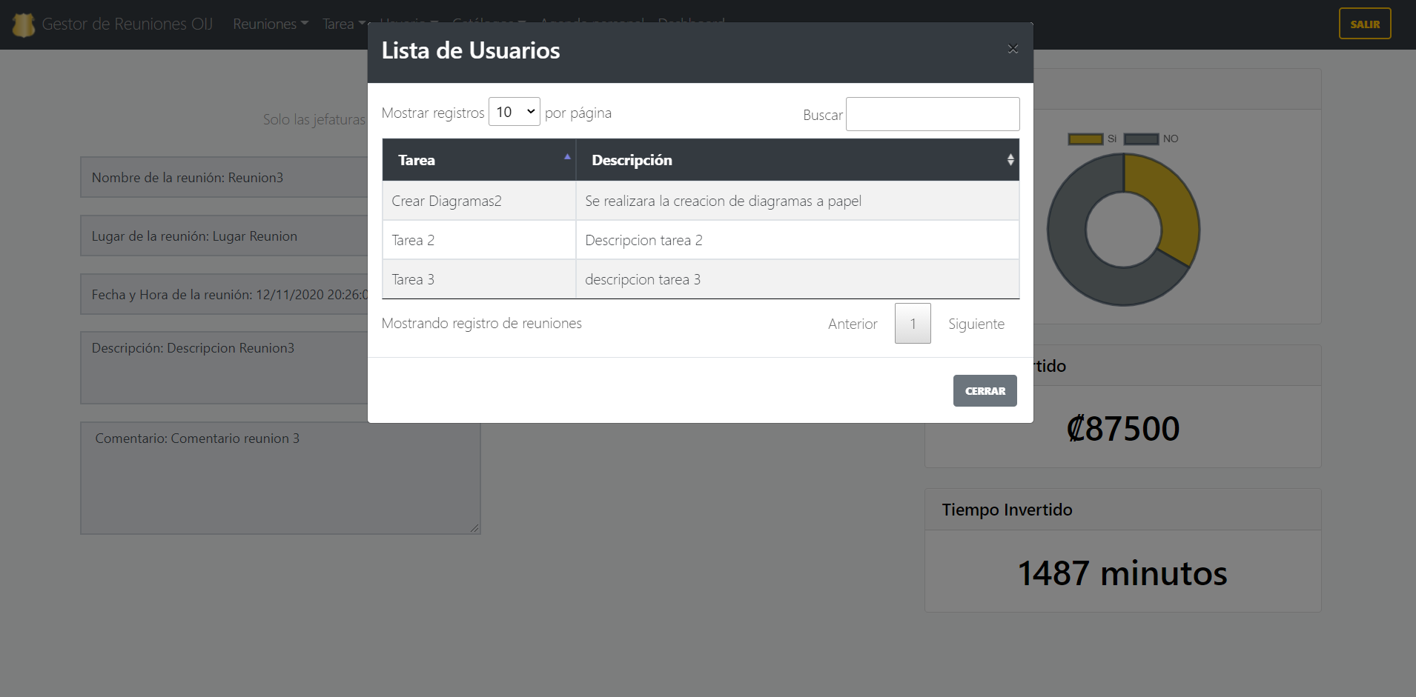

#### **3.4.4 Ver archivos**

Al presionar el botón ver archivos se muestra una lista con los archivos proporcionados para la reunión, lo cual si el usuario desea salir de la pantalla se selecciona el botón cerrar y volverá al resumen de la reunión.

* Campos no editables los cuales son solo informativos.

***Pantalla tipo consulta o reporte***

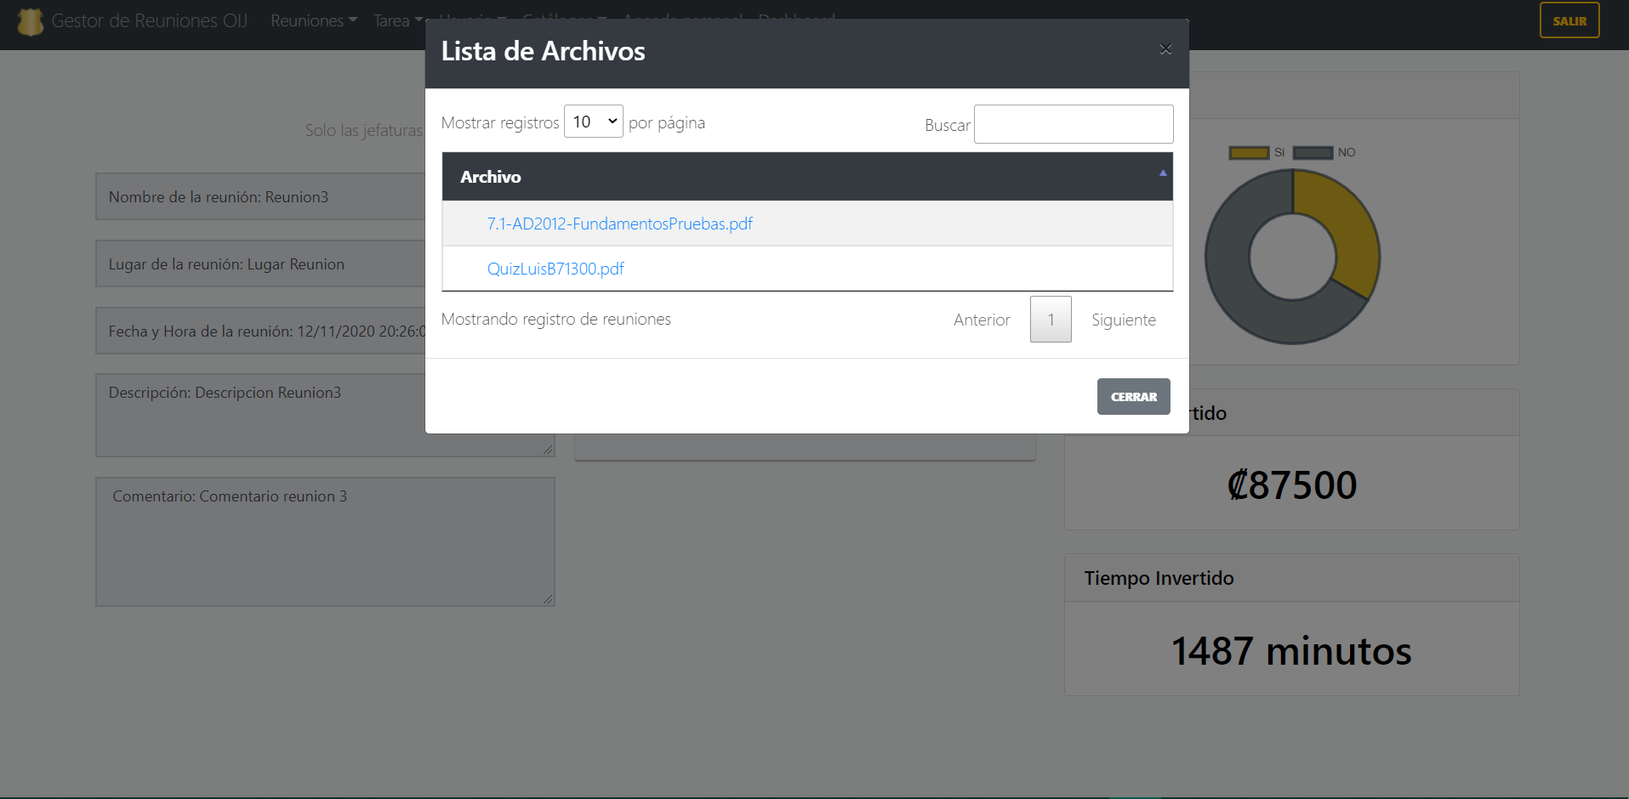

#### **3.4.5 Ver minuta**

Al presionar el botón ver minuta se muestra un archivo tipo pdf con todos los datos de la reunión, lo cual si el usuario desea salir de la pantalla se retrocede a la pantalla y volverá al resumen de la reunión.

* Campos no editables los cuales son solo informativos.

***Pantalla tipo consulta o reporte***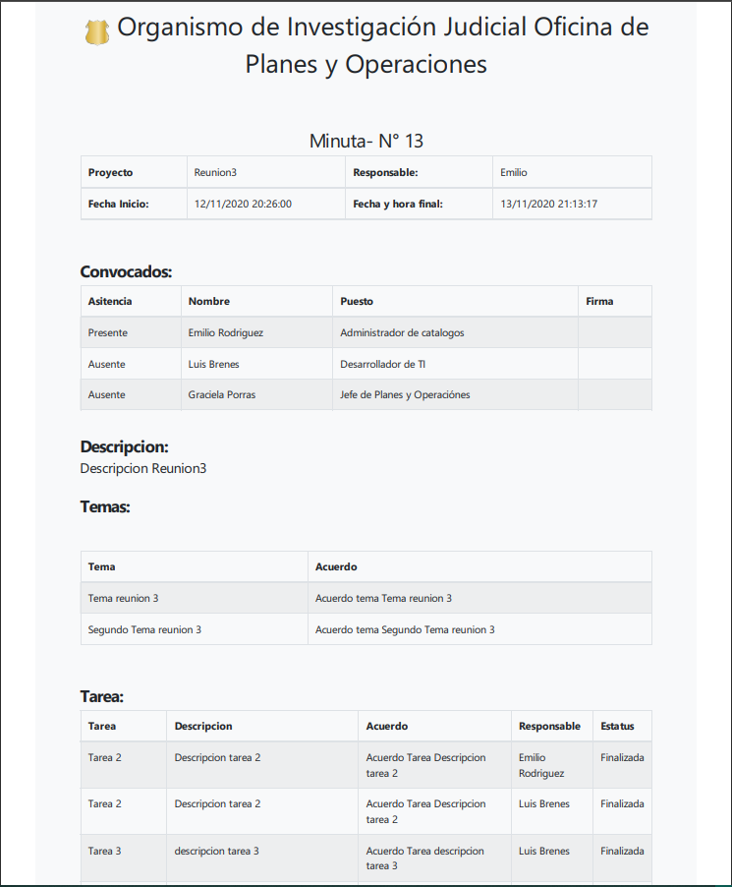

## **Tareas**

En este apartado se podrá acceder a la opción deseada ya sea crear, modificar las tareas disponibles, podrán tener acceso solo los usuarios con permisos de acceso total. En esta sección el objetivo es darle la posibilidad al usuario interactuar con las tareas para el apartado nueva tarea se crea la tarea que se utilizará para llenar las reuniones de este modo se tendrá un inventario de tareas disponibles que a su vez serán puestas a la orden de un usuario por lo cual cuando se crea se muestra una lista con los usuarios y así agendar esta tarea a uno o varios responsables que están disponibles para ser seleccionadas en las reuniones, así mismo se podrá modificar la tarea por si surge algún error o cambio de la misma se podrán cambiar los datos deseados.

### **4.1 Nueva Tarea**

Esta sección logra crear y guardar una nueva tarea para posteriormente tenerla disponible en el sistema a la hora de crear una reunión, de la cual es de carácter obligatorio tener un nombre y una breve descripción de la tarea a crear.

* Campos obligatorios:
  + Nombre de tarea: el cual se pueden agregar números y letras.
  + Descripción: la cual se pueden añadir letras y números de igual manera.

Además se cuenta con un botón de añadir contacto el cual va a ser el responsable de esta tarea, por lo cual se abrirá una ventana que su funcionalidad se verá en el siguiente punto.

Por último se muestra un botón de finalizar el cual permite al usuario guardar la tarea presionarlo.

***Pantalla tipo mantenimiento maestro detalle y de proceso.***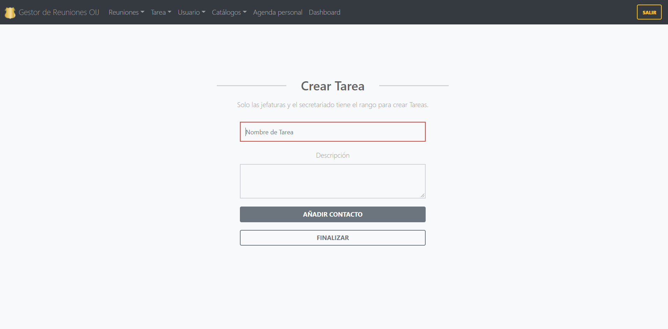

**4.1.1 Añadir Contactos**

En la siguiente pantalla se muestra una lista de usuarios ya existentes en el sistema que fueron creados anteriormente para de este modo agregar los usuarios los cuales serán encargados de esta tarea. Para añadir contactos es necesario presionar el botón al lado del nombre de cada contacto necesario para esta tarea, luego se necesita presionar el botón de agregar contactos para finalizar la agregación de contactos. Por último se procede a cerrar la ventana de agregar contactos para volver a la creación de tarea y así concluir.

Es obligatorio añadir por lo menos un contacto.

* Campos no editables solo muestra la información del contacto.

***Pantalla tipo mantenimiento maestro detalle y de proceso.*** 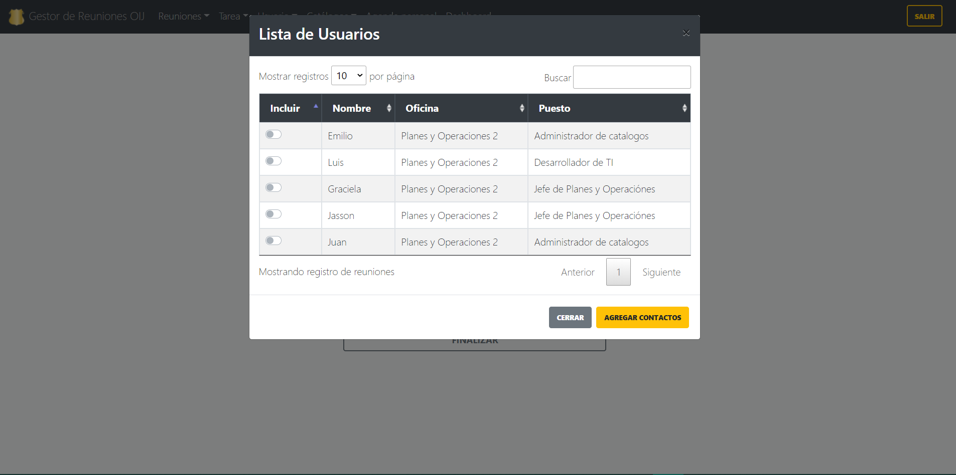

### **4.2 Modificar Tarea**

La pantalla de modificar tarea es la opción que se encuentra en el apartado de tareas el cual lista las tareas disponibles

Por otra parte se tiene la opción de modificar la tarea la cual se accede al darle al botón de modificar la lado izquierdo de la tabla el cual direccionará al usuario a la pantalla de modificación.

***Pantalla de proceso***

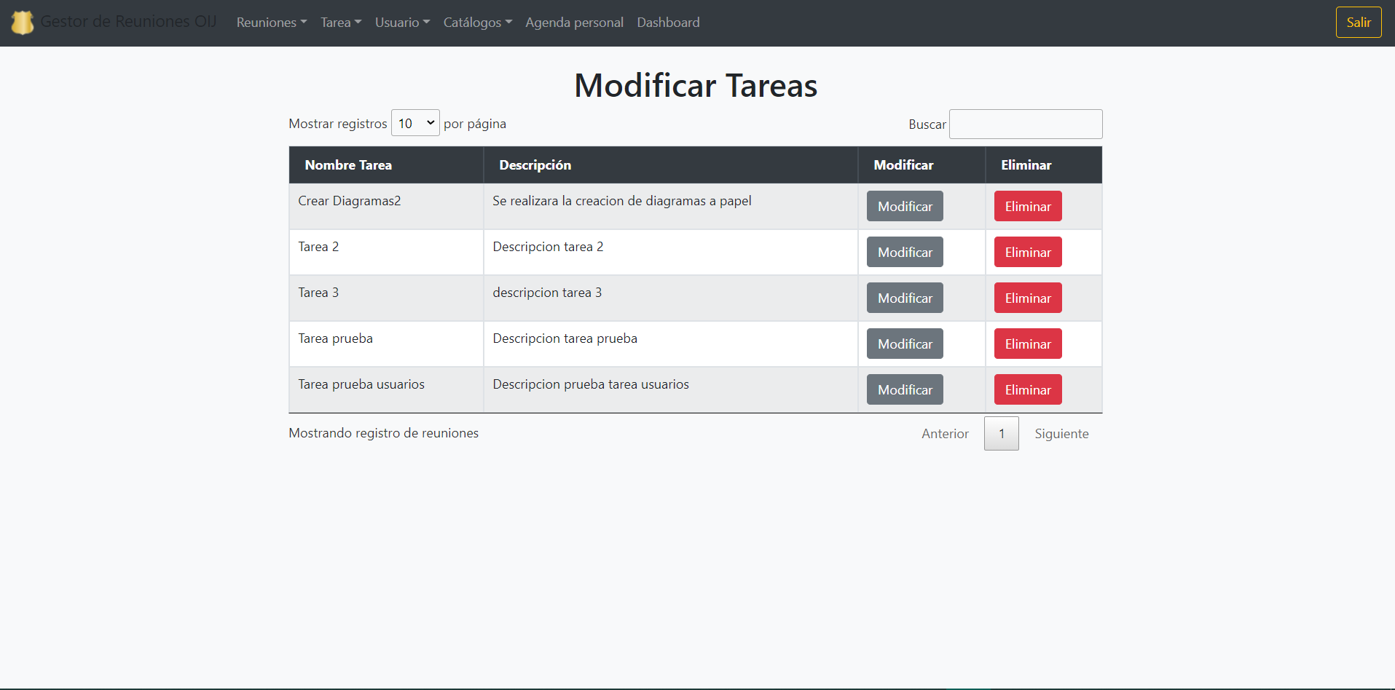

#### **4.2.1 Cambiar valores de la tarea**

Luego de seleccionar modificar se mostrará la pantalla con los datos previamente guardados para de este modo poder cambiar los datos antiguos por los nuevos según lo deseado por el usuario. Al finalizar los cambios se debe proceder a presionar el botón finalizar para guardar los cambios.

* Campos opcionales los cuales son cada campo ya que se modifica solo lo necesario y lo demás se puede conservar como estaba.

***Pantalla tipo mantenimiento maestro detalle y de proceso.***

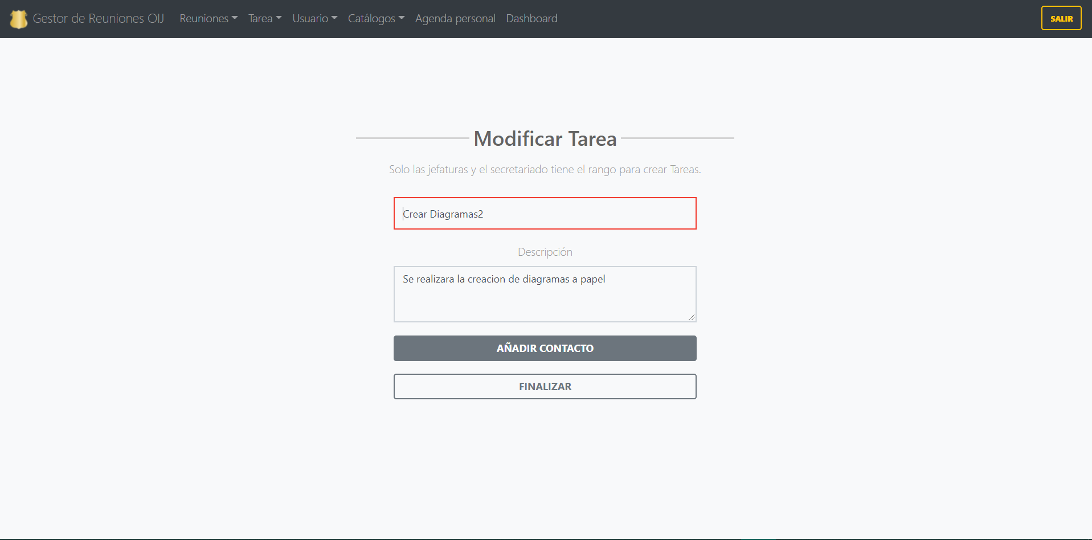

## **4.3 Eliminar tarea**

Existe la posibilidad de borrarlas al darle clic en el botón de eliminar lo cual procederá a eliminar la tarea seleccionada.

***Pantalla de proceso.***



## **Usuario**

En esta sección se pueden tratar los datos del usuario creando o modificando los datos de los usuarios según se desee, el acceso a este apartado será por parte de los usuarios con acceso total nada más.Se le provee el objetivo de manejar usuarios para crearlos y luego utilizarlos para que accedan a la reunión, la creación de un usuario se debe rellenar con los datos personales además de campos de su puesto como la oficina en la que trabajan, puesto que ejercen y el rol del mismo usuario, así se deben crear los usuarios para que el sistema marche bien en cuestiones de adjuntar los usuarios a las reuniones y tener la posibilidad de loguearse.

Se pueden modificar los datos de usuarios y así mismo borrarlos por cualquier deseo o inconveniente que se genere con el usuario.

### **5.1 Nuevo Usuario**

Para crear el usuario se accede al usuario en el la parte de la barra de navegación, lo que permitirá desplegar la parte de crear usuario y de este modo se desplegará la pantalla donde se solicita al usuario llenar los datos necesarios necesarios.

* Campos obligatorios:
  + Nombre: Se necesita el nombre del usuario el cual es un campo de letras.
  + Primer apellido: Se necesita el apellido del usuario el cual es un campo de letras.
  + Segundo apellido: Se necesita el apellido del usuario el cual es un campo de letras.
  + Cedula: Es necesario proporcionar el numero de cedula del usuario lo cual es un campo de números.
  + Usuario: Este campo es el cual se necesita para loguearse a la aplicación lo cual se puede crear a partir de letras y números.
  + Correo: Se solicita un correo el cual será necesario que tenga el formato de un correo conteniendo el @ la terminación .com, .es, etc.
  + Contraseña: Será necesaria para acceder a la aplicación creando una contraseña a partir de letras y números obligatoriamente se debe conceder tanto una letra como un número para mantener un estatus adecuado de seguridad.
  + Oficina, Puesto, Rol: Estos campos son necesarios tener anteriormente guardados una oficina, un rol y un puesto de la sección catálogos y así poder adjuntarlos a un usuario.

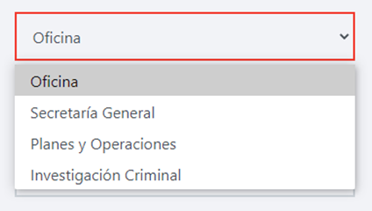

El campo cuenta con una lista desplegable con datos guardados para cada punto y de este modo poder seleccionarlo por cada usuario.

***Pantalla tipo mantenimiento maestro detalle y de proceso.***

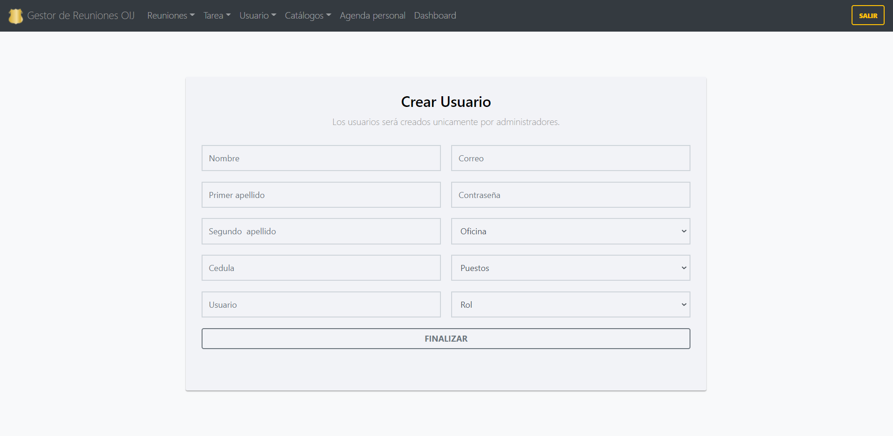

### **5.2 Modificar Usuario**

Además de crear se puede modificar el usuario el cual se accede desde la sección usuario, modificar y se mostrará una lista con los usuarios guardados, los cuales podrán ser eliminados o modificados. Solo se necesita seleccionar el botón de la fila para modificar y de este modo se ejecutará la acción.

***Pantalla de proceso.***

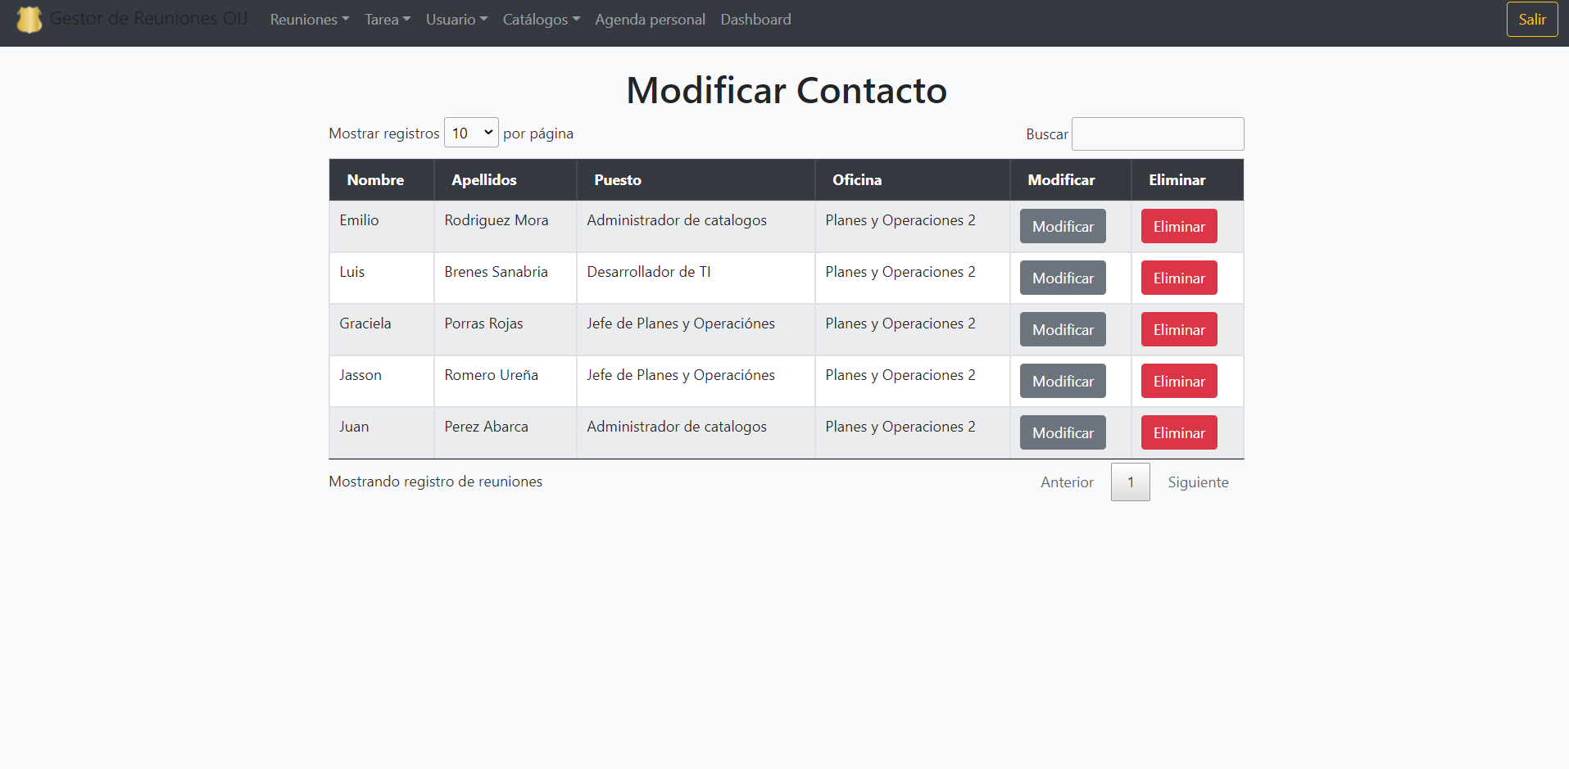

#### **5.2.1 Cambiar valores del usuario**

Luego de presionar el botón de modificar se carga una pantalla con los datos del usuario de este modo se podrá modificar lo deseado.

* Campos opcionales: los cuales son todos los de esta pantalla al ser de modificación no se requiere que sea obligatorio ningún campo.

***Pantalla tipo mantenimiento maestro detalle y de proceso.***

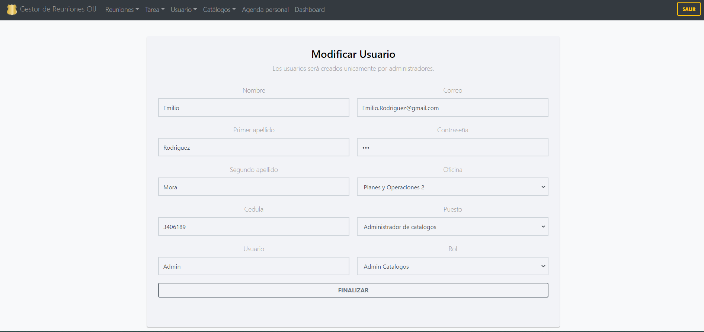

**5.3 Eliminar usuario**

Se selecciona el botón de eliminar del usuario deseado y de este modo se genera la eliminación.

***Pantalla de proceso.***

## **Catálogos**

Lo cual se muestra en la barra de navegación la sección de catálogos en donde se despliega una lista con el tipo de catálogo que se desea seleccionar los cuales están disponibles : Tipo de reunión, oficina, rol de sistema, puesto de usuario. Además de mostrar un CRUD completo para cada tipo que se mencionara más adelante. Por otra parte, los usuarios que pueden acceder a este apartado son los que cuentan con permisos de acceso total, administrador de catálogos.

### **6.1 Catálogo Tipo Reunión**

Para esta sección se muestra una barra de navegación interna en la cual se muestra el crear, buscar, modificar y borrar en donde se puede navegar entre ellos para generar las acciones con tan solo presionar en lo deseado se redireccionará a una página la cual cargará y ejecutará la acción.

Los catálogos de tipo reunión tienen el objetivo de generar un control en el sistema para restringir las reuniones que se van a crear de este modo abran tipos establecidos por un administrador general el cual crea el tipo de reunión para así poder tener disponible una lista de reuniones que se pueden seleccionar en la creación de la reunión. Además de esto se pueden modificar o eliminar si así se desean también se pueden buscar para ver los tipos de reunión disponibles en ese momento.

#### **6.1.1 Nuevo**

Se muestra una pantalla en la cual se desea crear un nuevo tipo de reunión de la cual se necesita solo un nombre y presione ingresar para guardar la información.

* Campos obligatorios:
  + Nombre: se le asigna un nombre a la reunión, dicho campo recibe letras y números.

***Pantalla tipo mantenimiento simple y de proceso.***

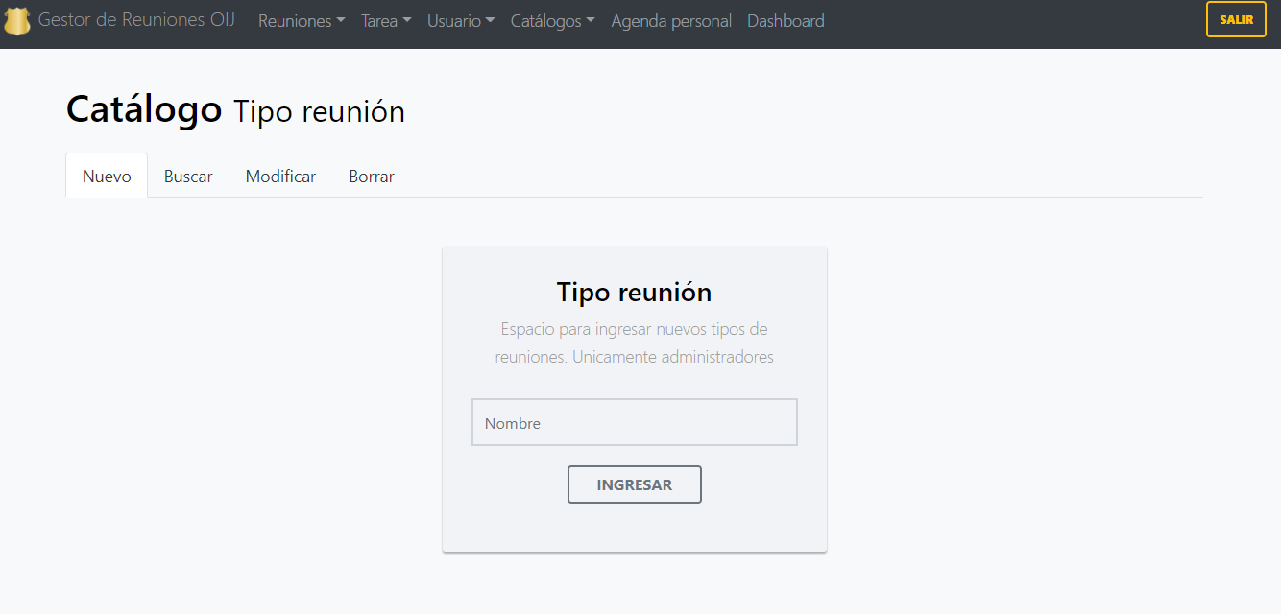

#### **6.1.2 Buscar**

En la pantalla de buscar se muestra una lista con los tipos de reuniones guardadas, para mostrar al usuario.

* Campos de información los cuales no son editables nada más se muestra.

***Pantalla tipo consulta o reporte.***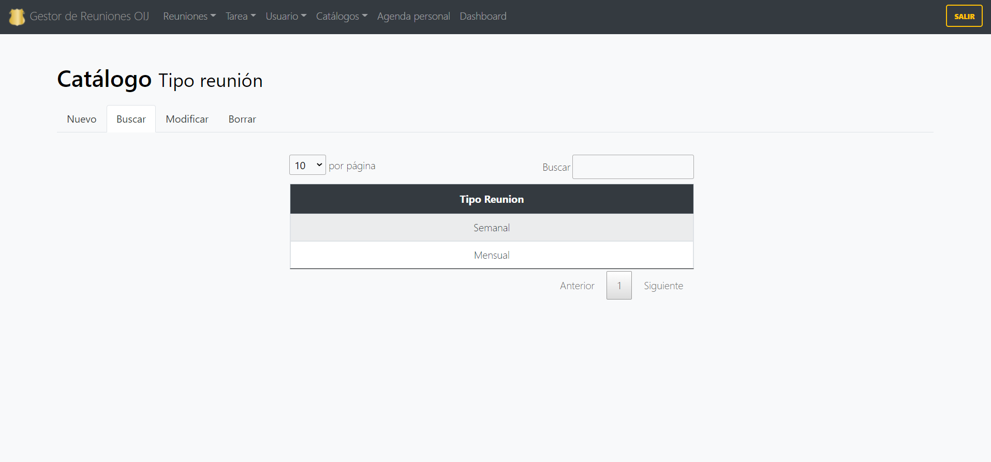

#### **6.1.3 Modificar**

En la sección de modificar se muestra una lista con los tipos de reunión cargados las cuales se podrán modificar al presionar el botón seleccionar en la parte derecha de la pantalla el cual carga una pantalla con los datos del tipo de reunión.

***Pantalla de proceso***

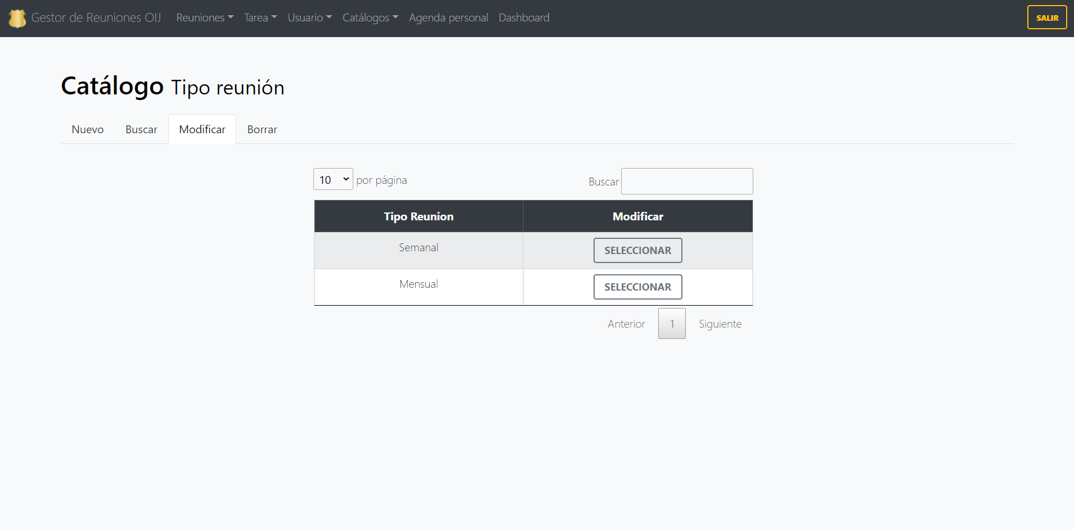

**6.1.3.1 Cambiar datos**

Se cargarán los datos del tipo de reunión lo que le permitirá al usuario modificar lo deseado y volver a guardarlo nuevamente en el momento de presionar el botón de finalizar

***Pantalla tipo mantenimiento simple y de proceso.***

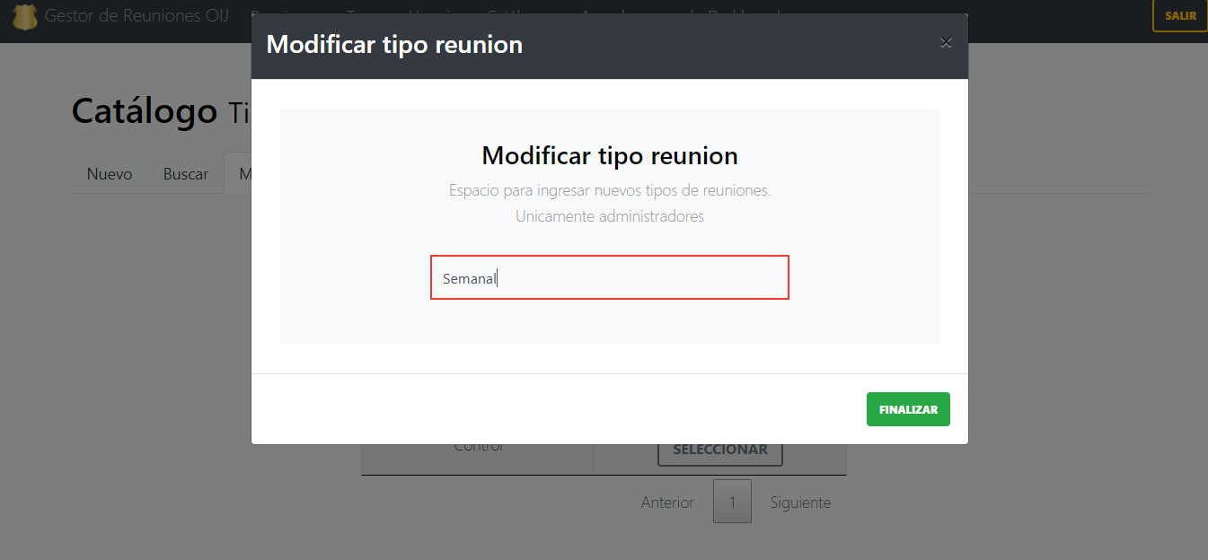

#### **6.1.4 Borrar**

Se carga una lista con los tipos de reunión guardados y así poder presionar el botón eliminar para que de este modo sean eliminados los datos del tipo de reunión escogida.

***Pantalla de proceso.***

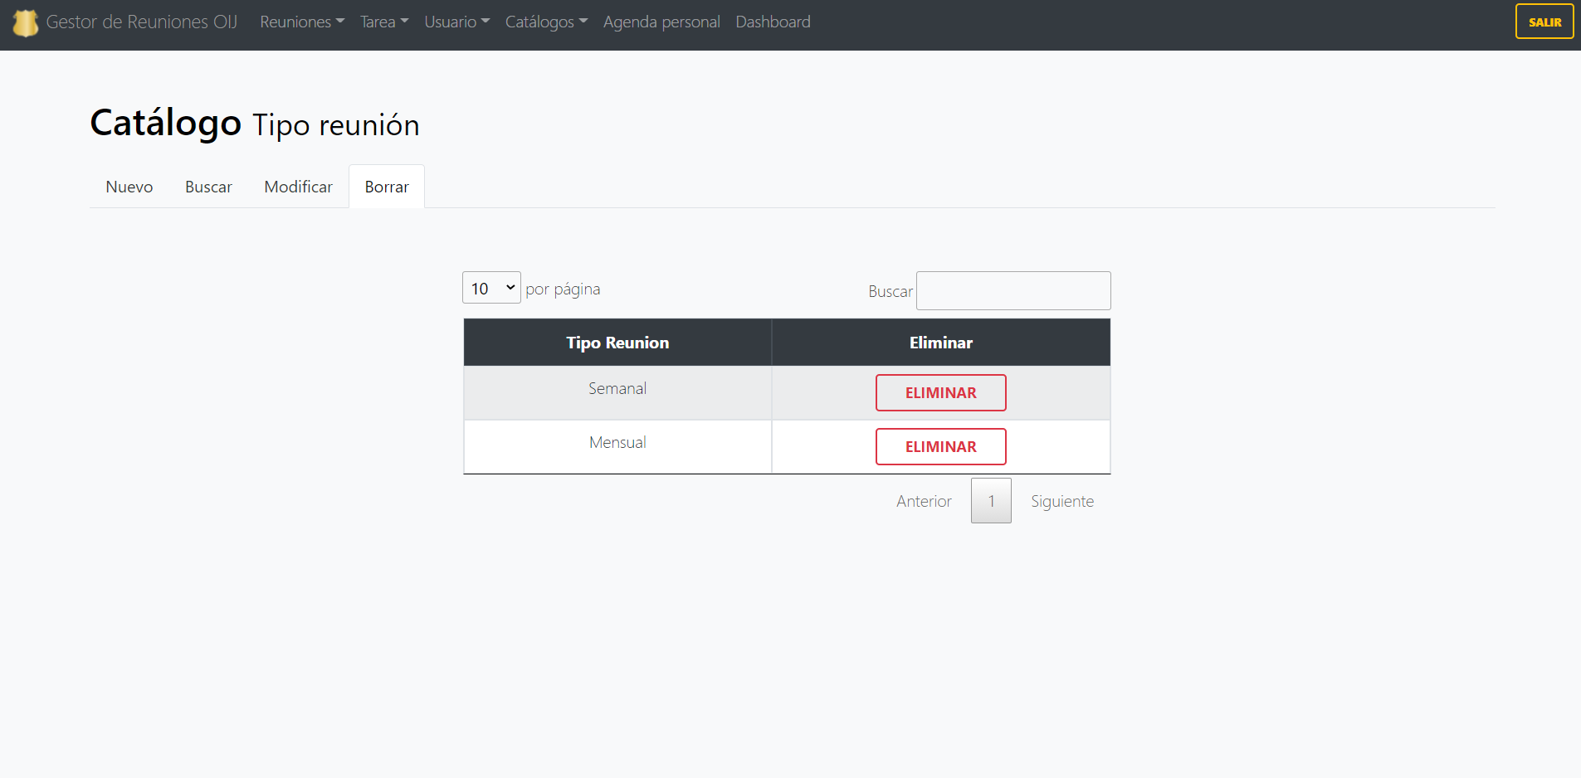

### **6.2 Catálogo Oficina**

Para esta sección se muestra una barra de navegación interna en la cual se muestra el crear, buscar, modificar y borrar en donde se puede navegar entre ellos para generar las acciones con tan solo presionar en lo deseado se redireccionará a una página la cual cargará y ejecutará la acción.

Los catálogos de oficina tienen el objetivo de generar un control en el sistema para restringir las oficinas con las que cuentan en este caso el organismo de investigación judicial que se van a crear y registrar en el sistema y de este modo abran oficinas establecidos por un administrador general el cual crea la oficina para así poder tener disponible una lista de oficinas que se pueden seleccionar en la creación de un usuario y poder establecer a qué oficina pertenece el usuario a crear.

Además de esto se pueden modificar o eliminar si así se desean también se pueden buscar para ver las oficinas disponibles en ese momento .

#### **6.2.1 Nuevo**

Se muestra una pantalla en la cual se desea crear una nueva oficina de la cual se necesita un nombre, código de oficina, circuito, fecha y presione ingresar para guardar la información.

* Campos obligatorios:
  + Nombre: se le asigna un nombre a la oficina, dicho campo recibe letras y números.
  + Código de oficina: Debe llevar el código de la oficina el cual será necesario agregar los números de este código.
  + Circuito: El campo recibe números y letras lo cual es necesario para generar el nombre del circuito de esta oficina.
  + Fecha: Se muestra un calendario donde se selecciona la fecha de la creación de esta oficina.

***Pantalla tipo mantenimiento simple y de proceso.***

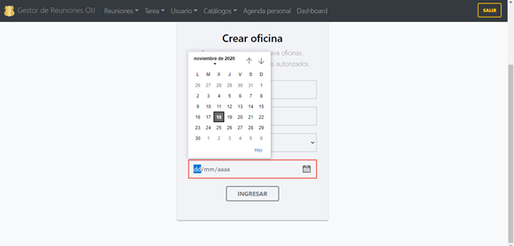

Por último se presiona el botón de ingresar y los datos quedarán guardados.

***Pantalla tipo mantenimiento simple y de proceso.***

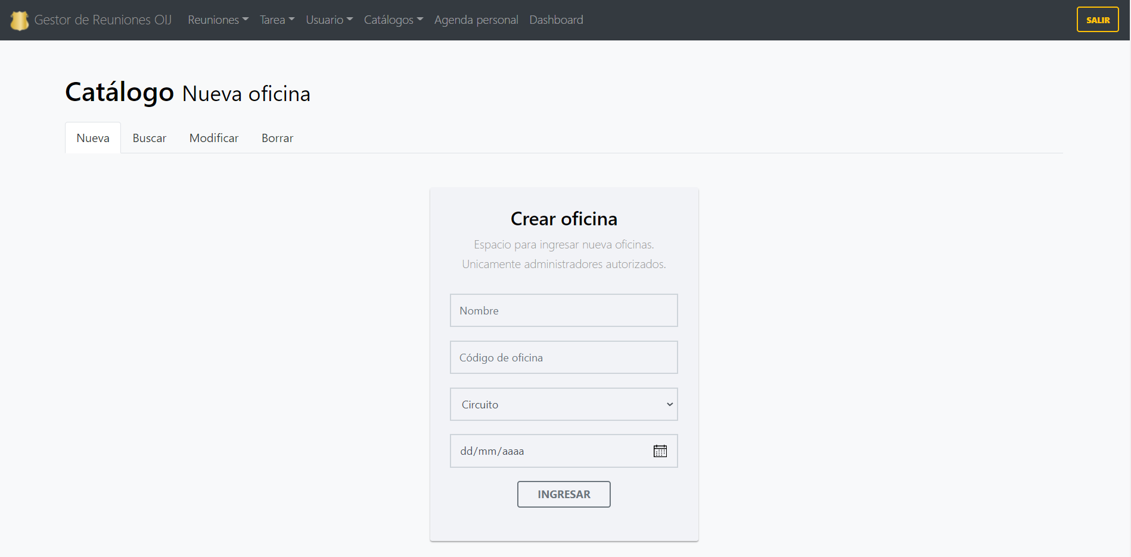

#### **6.2.2 Buscar**

En la pantalla de buscar se muestra una lista con las oficinas guardadas, para mostrar al usuario.

* Campos de información los cuales no son editables nada más se muestra.

***Pantalla de tipo consulta o reporte.***

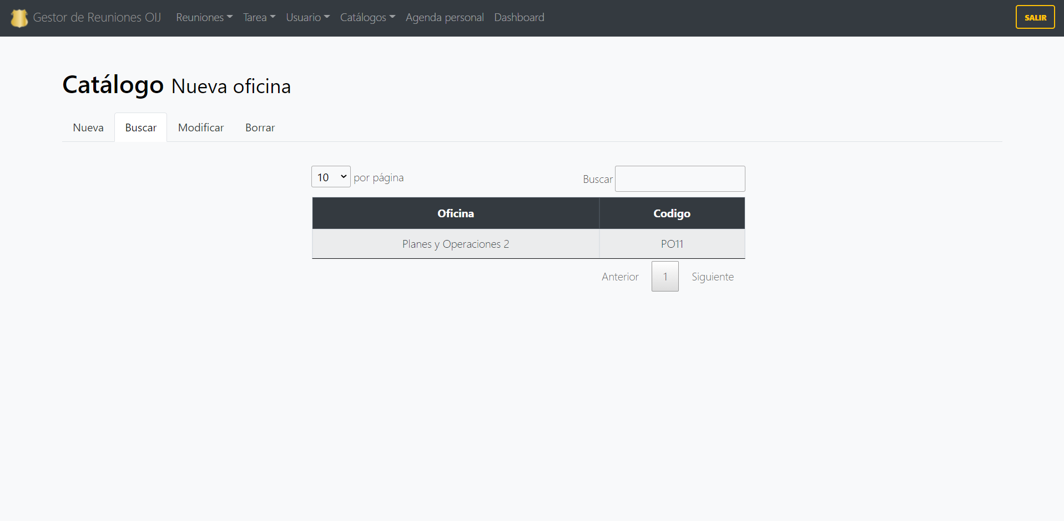

#### **6.2.3 Modificar**

En la sección de modificar se muestra una lista con las oficinas cargadas las cuales se podrán modificar al presionar el botón seleccionar en la parte derecha de la pantalla el cual carga una pantalla con los datos del tipo de reunión.

***Pantalla de proceso.***

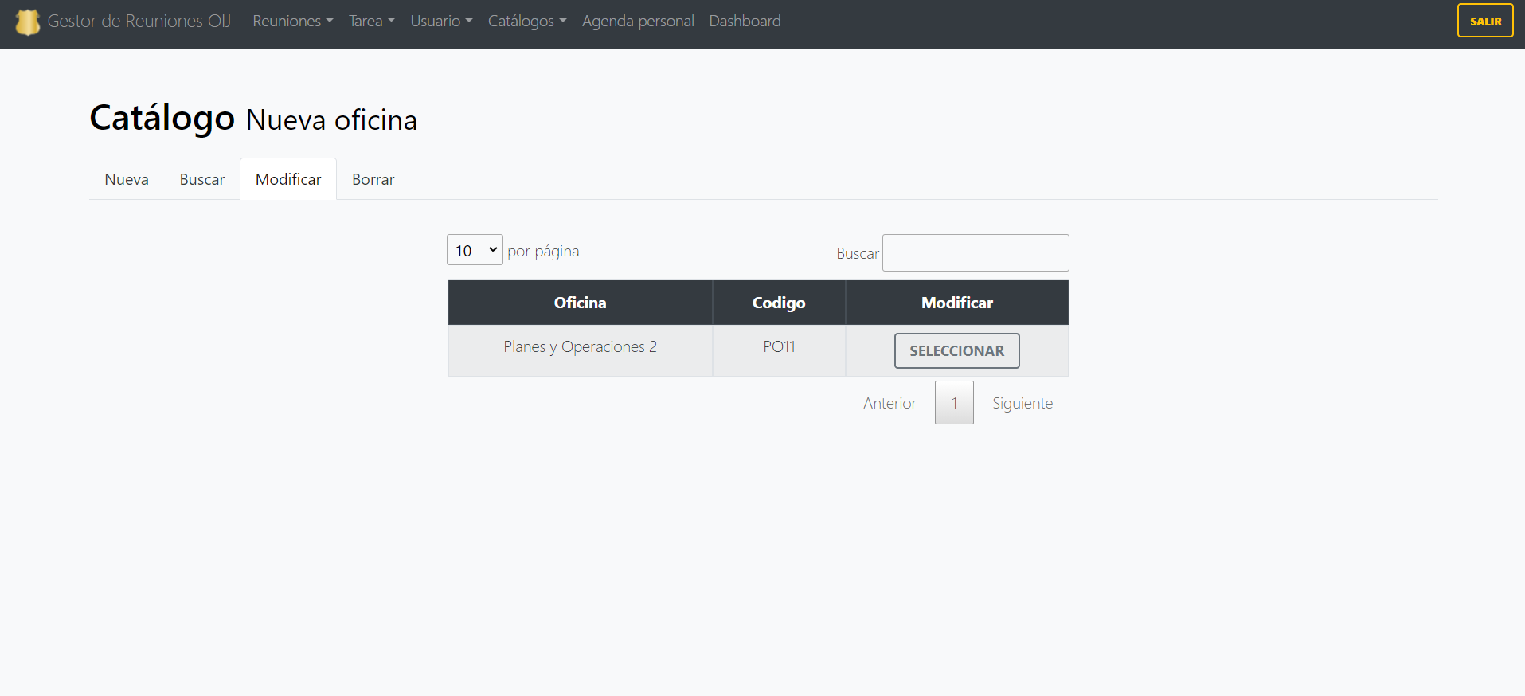

**6.2.3.1 Cambiar datos**

Se cargarán los datos de la oficina lo que le permitirá al usuario modificar lo deseado y volver a guardarlo nuevamente en el momento de presionar el botón de finalizar.

***Pantalla tipo mantenimiento simple y de proceso.***

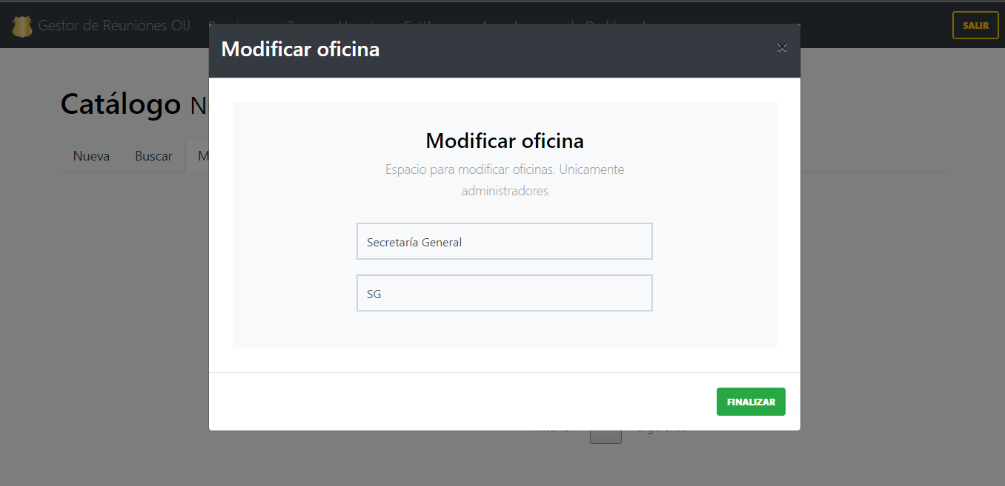

#### **6.2.4 Borrar**

Se carga una lista con las oficinas guardadas y así poder presionar el botón eliminar para que de este modo sean eliminados los datos.

***Pantalla de proceso.***

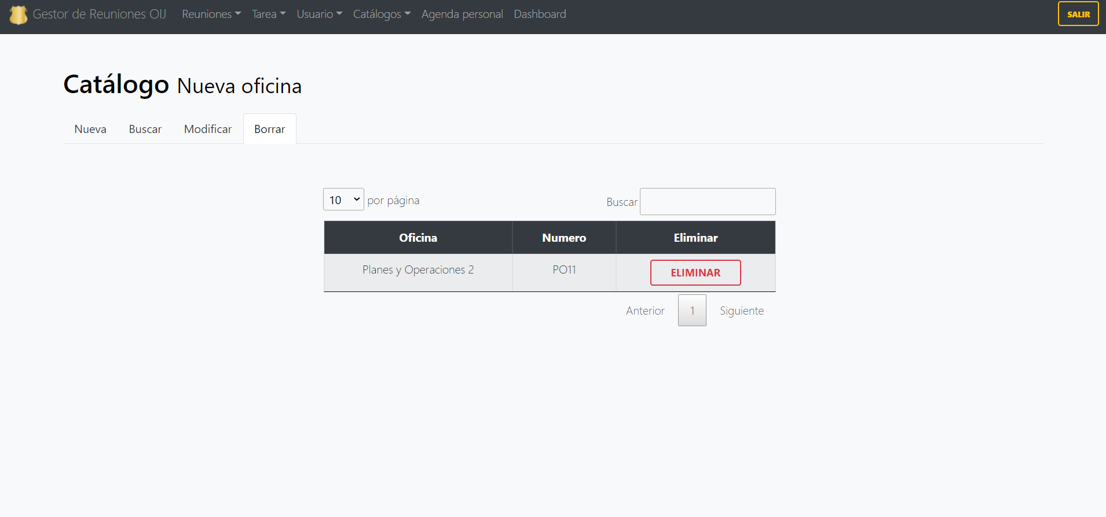

### **6.3 Catálogo Rol de sistema**

Para esta sección se muestra una barra de navegación interna en la cual se muestra el crear, buscar, modificar y borrar en donde se puede navegar entre ellos para generar las acciones con tan solo presionar en lo deseado se redireccionará a una página la cual cargará y ejecutará la acción.

Los catálogos de rol de sistema tienen el objetivo de generar un control en el sistema para restringir las usuarios que se van a crear, acceder al sistema y a una parte de él dependiendo de su rol de de este modo abran tipos establecidos por un administrador general el cual crea el rol de sistema para así poder tener control de lo que se le permite al usuario según su rol.

Con la creación de estos roles se podrán seleccionar a los usuarios como:

* Acceso estándar los cuales solo pueden ver su agenda personal.
* Acceso total sería el administrador del sistema el cual puede ingresar a cualquier apartado del sistema.
* Administrador de catálogos como bien lo dice su nombre podrá solo acceder a los catálogos del sistema.

Además de esto se pueden modificar o eliminar si así se desean también se pueden buscar para ver los tipos de roles disponibles en ese momento.

#### **6.3.1 Nuevo**

Se muestra una pantalla en la cual se desea crear un nuevo rol del sistema del cual se necesita un nombre, el tipo de permiso que tendrá y presione ingresar para guardar la información.

* Campos obligatorios:
  + Nombre: se le asigna un nombre al rol del sistema, dicho campo recibe letras y números.
  + Permisos: el cual es obligatorio escoger un tipo de permiso de la lista que se desplegará.

***Pantalla tipo mantenimiento simple y de proceso.***

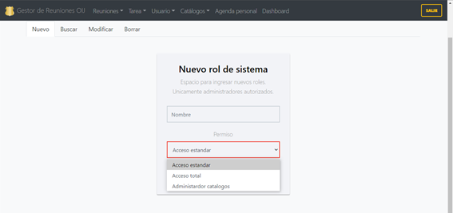

Por último se presiona el botón de ingresar y se finaliza el registro.

***Pantalla tipo mantenimiento simple y de proceso.***

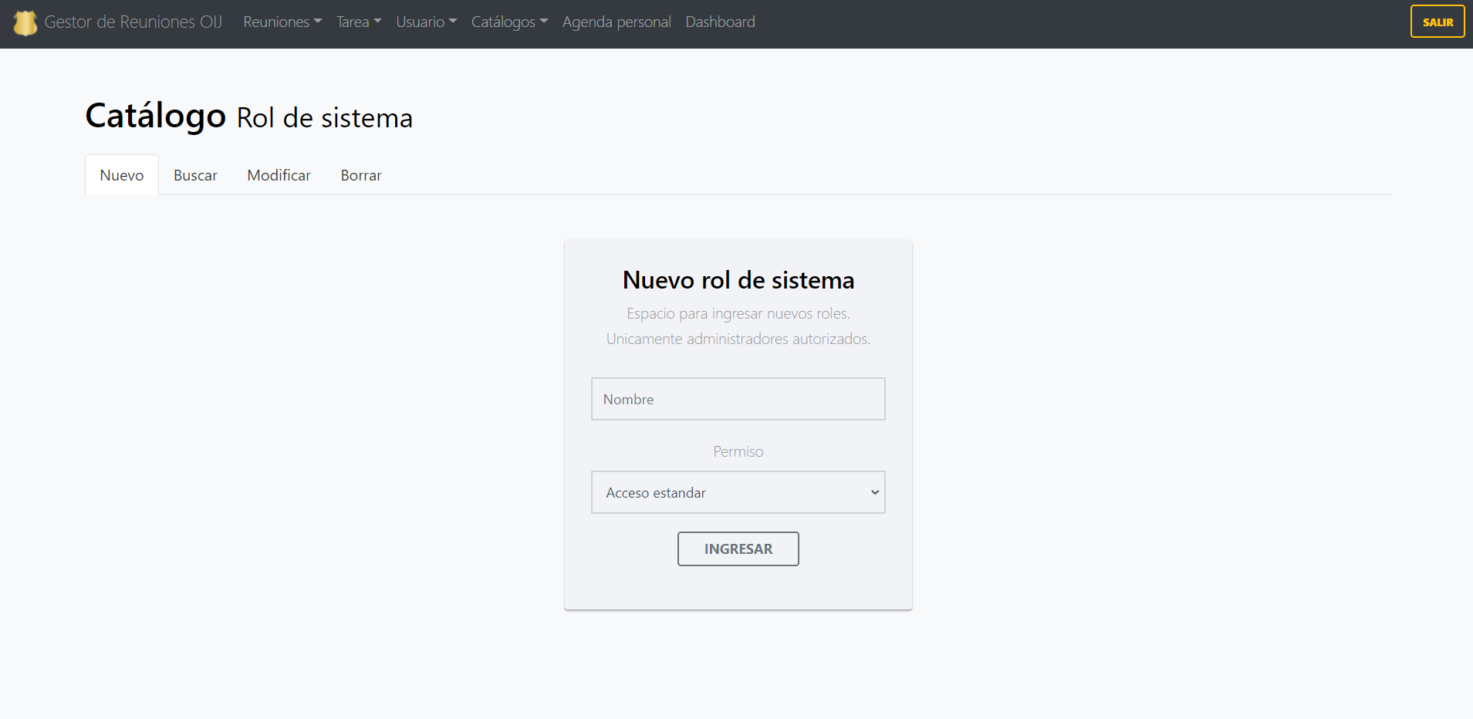

#### **6.3.2 Buscar**

En la pantalla de buscar se muestra una lista con los roles de sistema guardados, para mostrar al usuario.

* Campos de información los cuales no son editables nada más se muestra.

***Pantalla tipo consulta o reporte.***

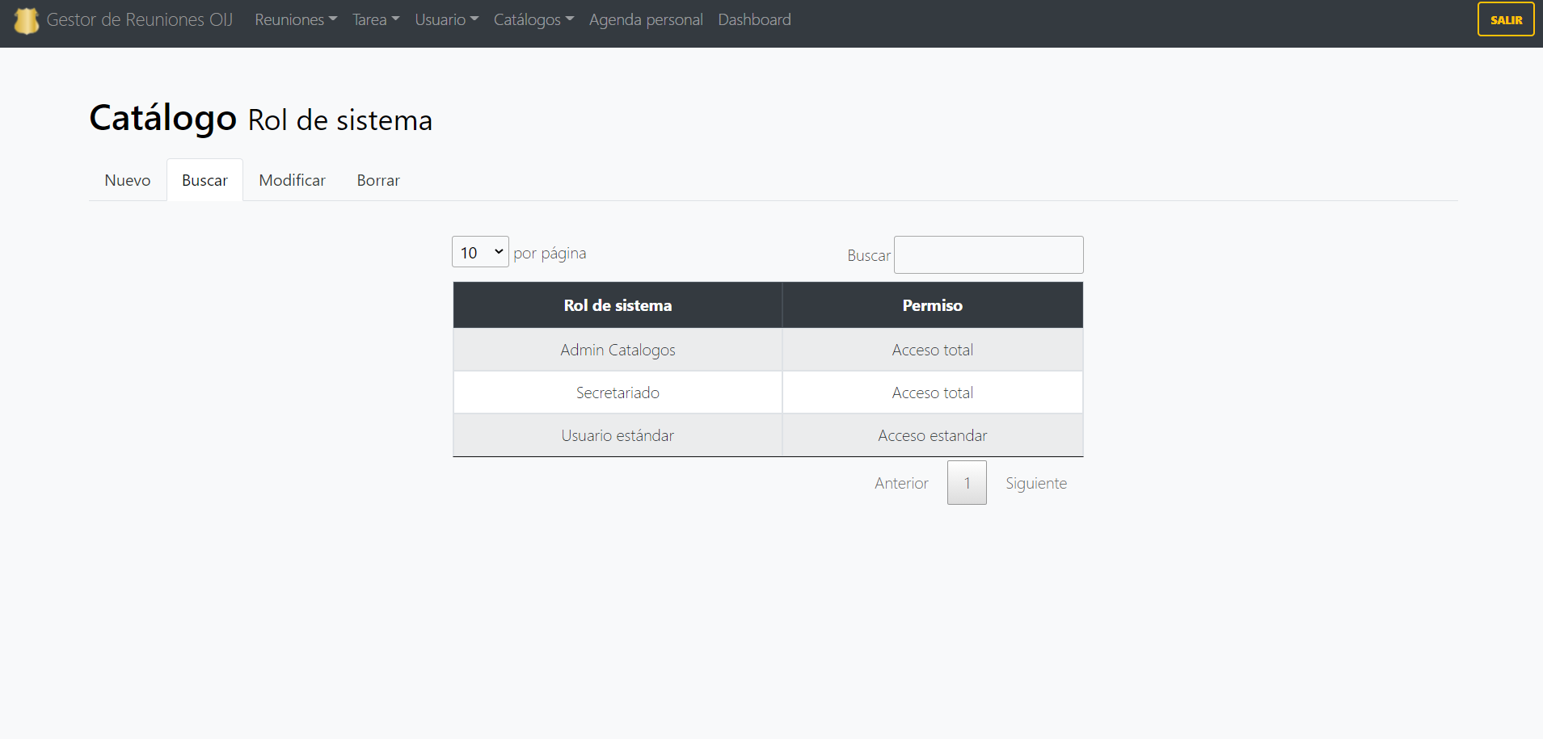

#### **6.3.3 Modificar**

En la sección de modificar se muestra una lista con los roles de sistema cargados las cuales se podrán modificar al presionar el botón seleccionar en la parte derecha de la pantalla el cual carga una pantalla con los datos de los roles del sistema.

***Pantalla de proceso.***

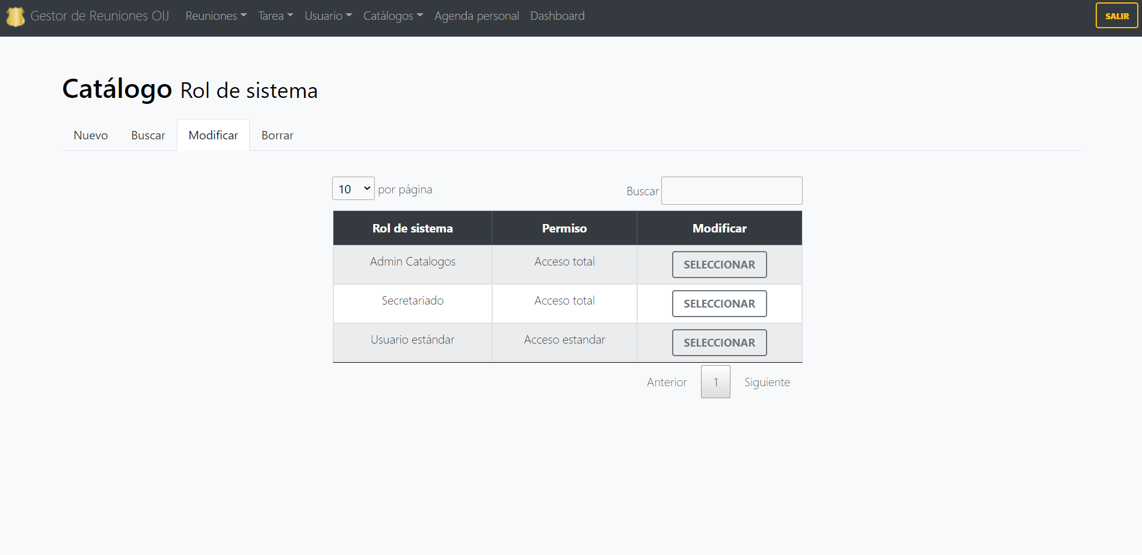

**6.3.3.1 Cambiar datos**

Se cargarán los datos del rol de sistema lo que le permitirá al usuario modificar lo deseado y volver a guardarlo nuevamente en el momento de presionar el botón de finalizar.

***Pantalla tipo mantenimiento simple y de proceso.***

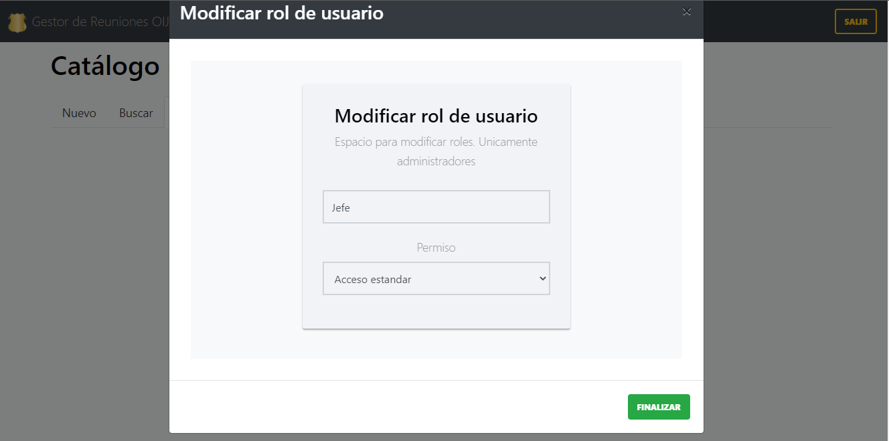

#### **6.3.4 Borrar**

Se carga una lista con los roles de sistema guardadas y así poder presionar el botón eliminar para que de este modo sean eliminados los datos del rol de sistema.

***Pantalla de proceso***

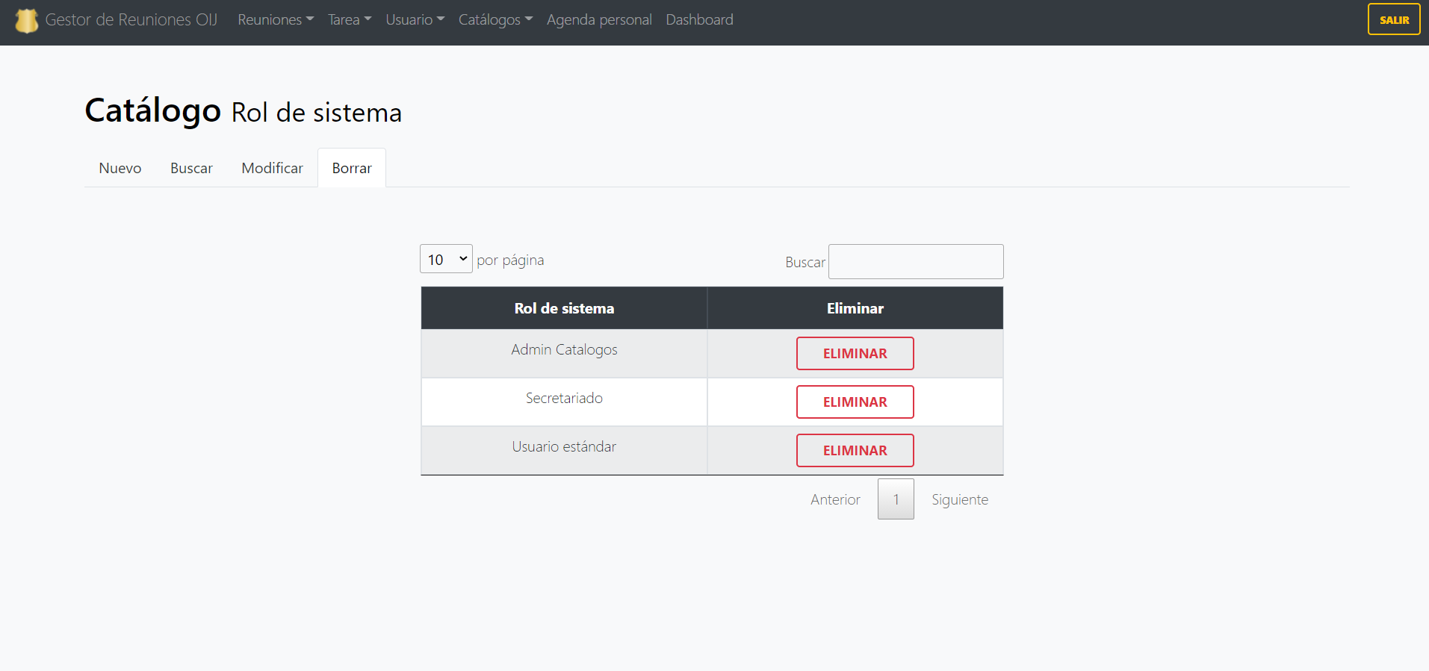

### 

### **6.4 Catálogo Puesto Usuario**

Para esta sección se muestra una barra de navegación interna en la cual se muestra el crear, buscar, modificar y borrar en donde se puede navegar entre ellos para generar las acciones con tan solo presionar en lo deseado se redireccionará a una página la cual cargará y ejecutará la acción.

El objetivo de este catálogo es poder tener un inventario de puestos con su respectivo salario y de este modo poder manejar costos de las reuniones según el personal asistió a la reunión, por lo cual se tendrá un control preciso de los gastos de reunión y tiempo invertido por cada usuario según su puesto.

Además de esto se pueden modificar o eliminar si así se desean también se pueden buscar para ver los tipos de puestos de usuario disponibles en ese momento.

#### **6.4.1 Nuevo**

Se muestra una pantalla en la cual se desea crear un nuevo puesto del usuario del cual se necesita un nombre, pago por horas y presione ingresar para guardar la información.

* Campos obligatorios:
  + Nombre: se le asigna un nombre al rol del sistema, dicho campo recibe letras y números.
  + Pago por horas: el cual es obligatorio poner el pago por horas según el puesto del usuario de lo cual se necesitan números para este campo.

***Pantalla tipo mantenimiento simple y de proceso.***

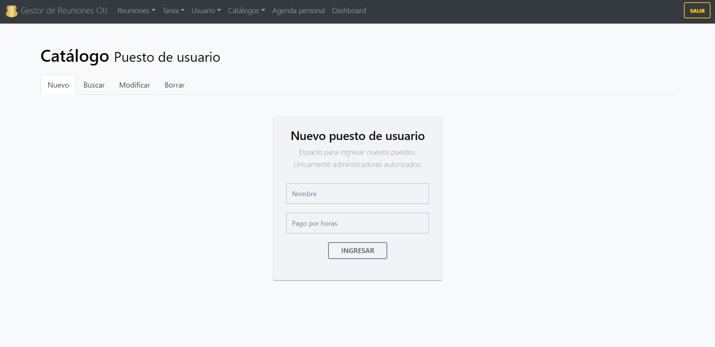

#### **6.4.2 Buscar**

En la pantalla de buscar se muestra una lista con los puestos de usuarios guardados, para mostrar al usuario.

* Campos de información los cuales no son editables nada más se muestra.

***Pantalla tipo consulta o reporte.***

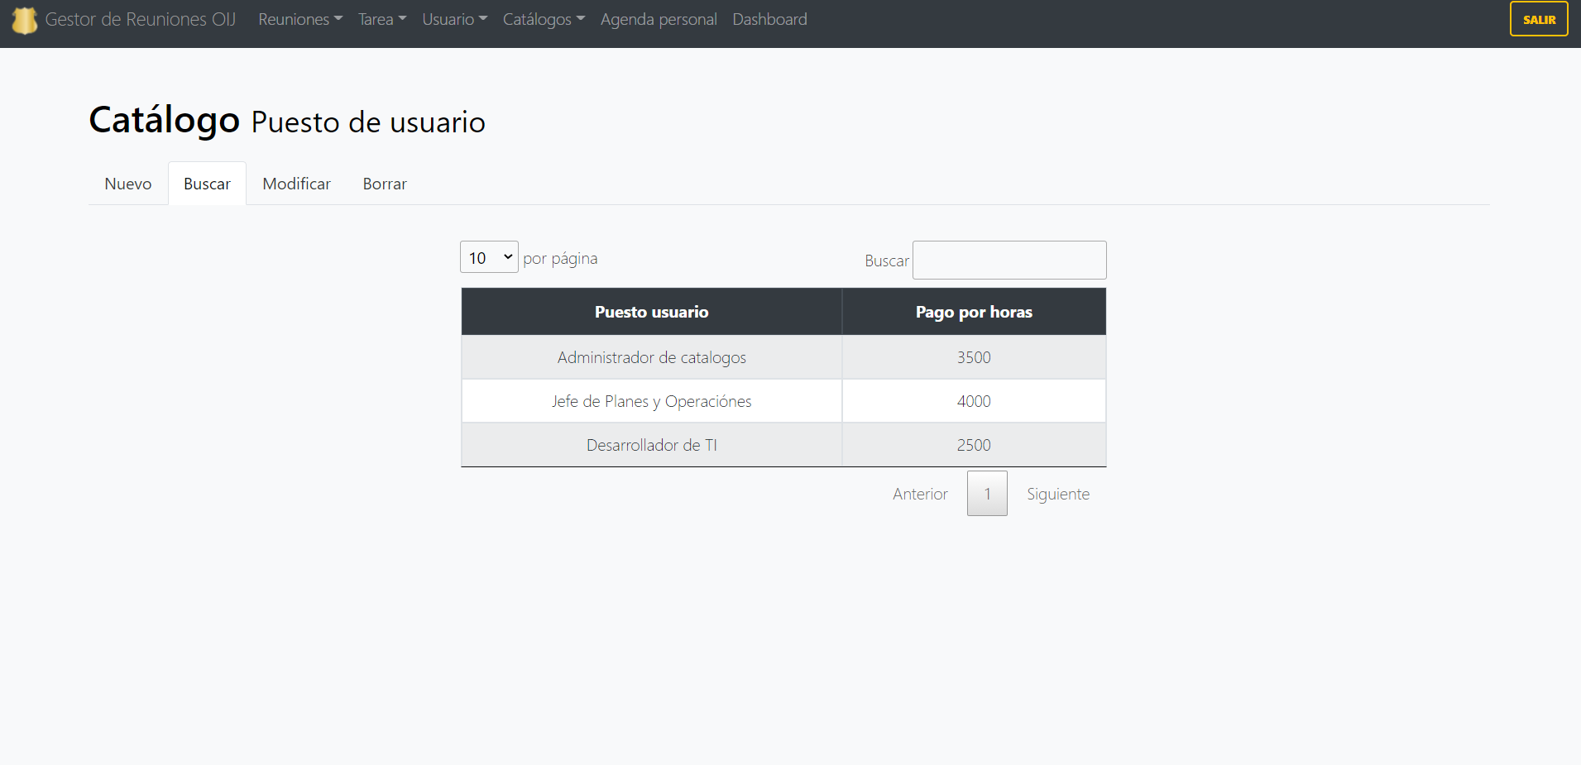

#### **6.4.3 Modificar**

En la sección de modificar se muestra una lista con los puestos de usuario cargados las cuales se podrán modificar al presionar el botón seleccionar en la parte derecha de la pantalla el cual carga una pantalla con los datos de los los puestos de usuario.

***Pantalla de proceso.***

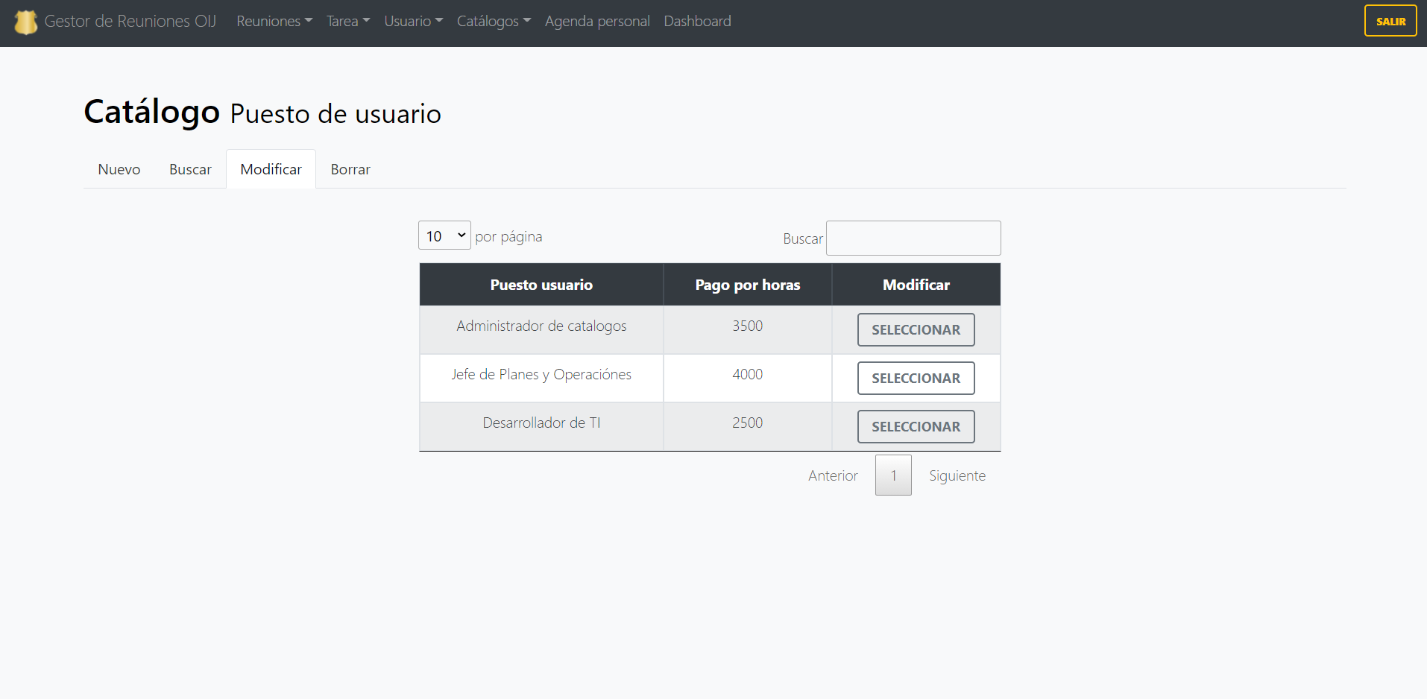

**6.4.3.1 Cambiar datos**

Se cargarán los datos del puesto de usuario lo que le permitirá al usuario modificar lo deseado y volver a guardarlo nuevamente en el momento de presionar el botón de finalizar.

***Pantalla tipo mantenimiento simple y de proceso.***

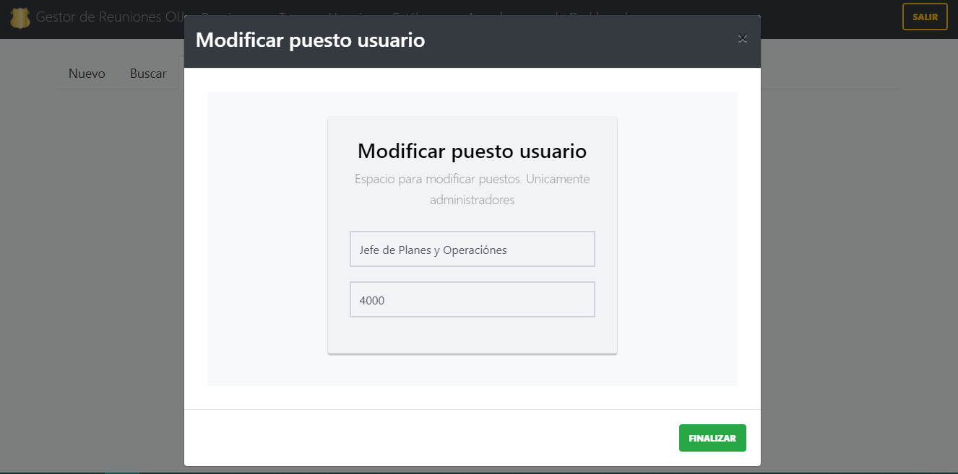

#### 

#### **6.4.4 Borrar**

Se carga una lista con los puestos de usuario guardados y así poder presionar el botón eliminar para que de este modo sean eliminados los datos del mismo.

***Pantalla tipo consulta o reporte.***

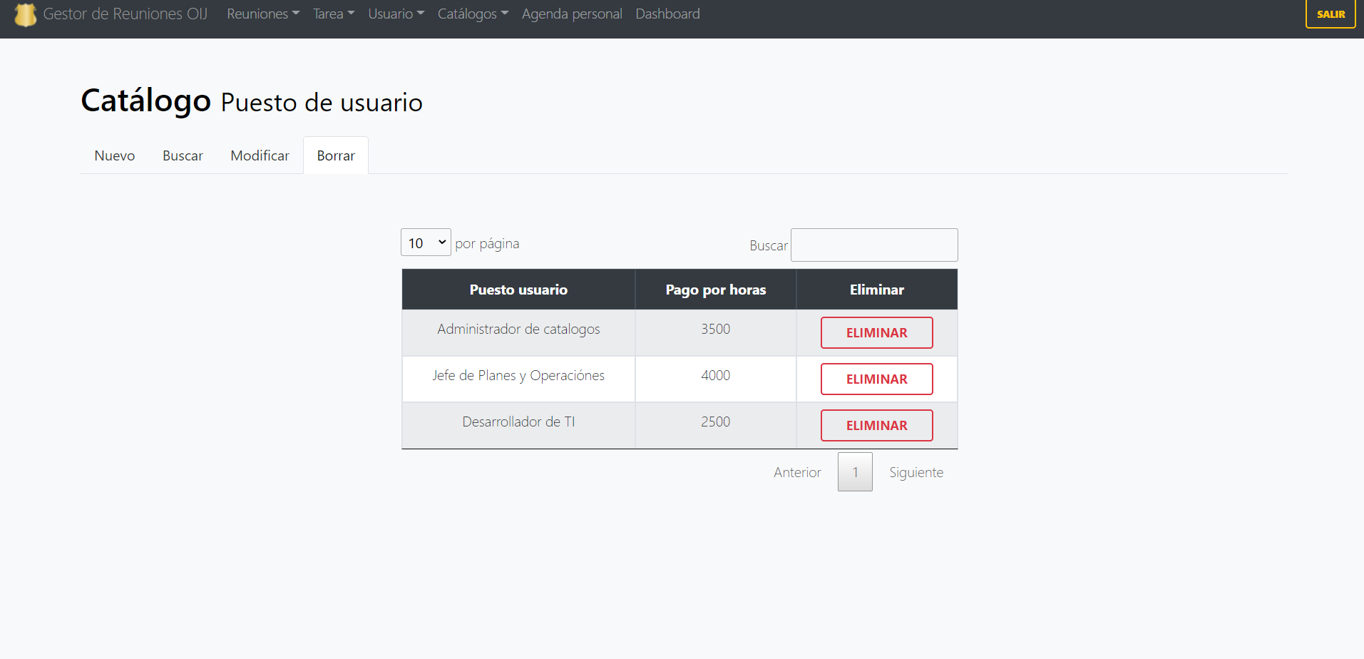

## **Agenda Personal**

Se presenta una pantalla en la cual se muestran en un calendario las reuniones disponibles para este usuario el cual puede acceder si posee los permisos de acceso total o acceso estándar. Se puede navegar por medio del calendario en las flechas de la parte superior del calendario, además de filtrar las reuniones por mes, año o día según se requiera. Para acceder a la información de cada reunión se necesita darle clic en la reunión escogida y de este modo se mostrará la pantalla con los datos de la reunión a la que se va a asistir.

Se pretende que el usuario pueda tener las reuniones a las que debe asistir acomodadas en un calendario además de la información de cada una con el lugar, hora, descripción, fecha. Además, de mostrar a los asistentes, tareas y archivos de dicha reunión.

***Pantalla tipo consulta o reporte y de proceso.***

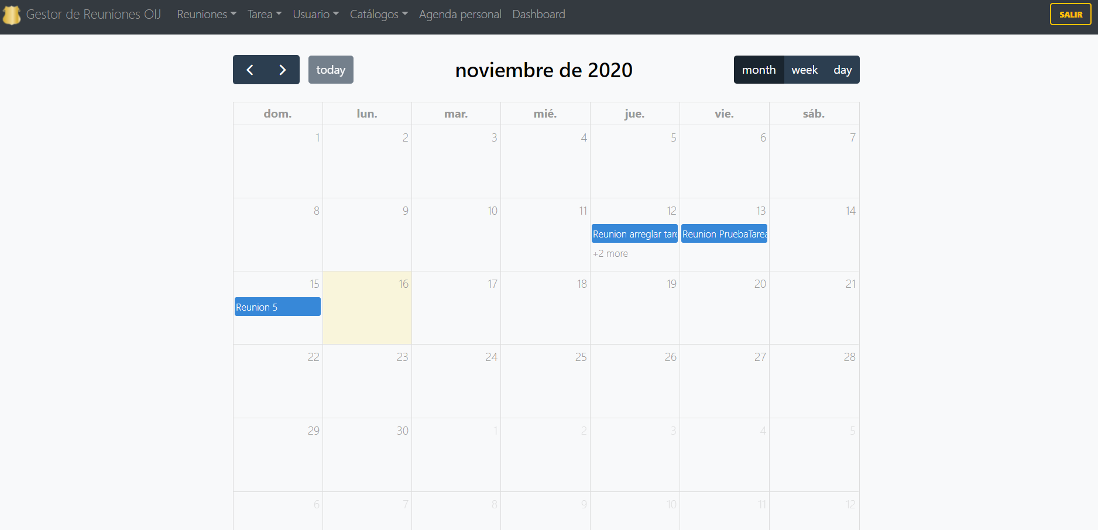

### **7.1 Datos de la reunión a la cual va a asistir**

Luego de presionar sobre la reunión disponible se muestra la pantalla de información donde se despliega cada dato de la reunión y así presionar los botones de asistentes, tareas o archivos para mostrar esa información de dicha reunión.

O bien asistir para entrar a la reunión o cerrar para volver al calendario con presionar el botón que se desee.

* Campos de información los cuales no son editables nada más se muestra.

***Pantalla tipo consulta o reporte y de proceso.***

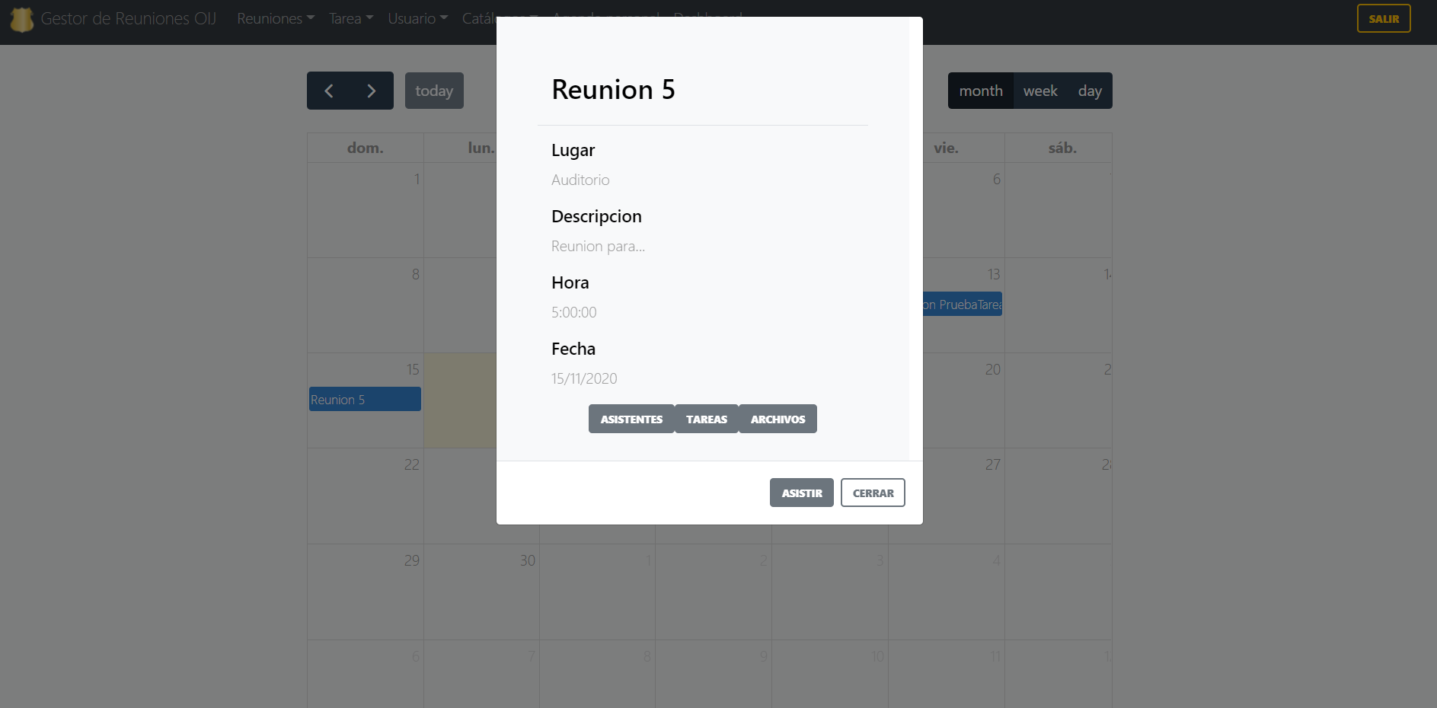

### 

### **7.2 Consultar Archivos**

En el momento de presionar el botón de archivos se muestra una pantalla con una lista de los archivos proporcionados para esta reunión los cuales el usuario puede dar clic y descargar el archivo que se desee.

***Pantalla tipo consulta o reporte y de proceso.***

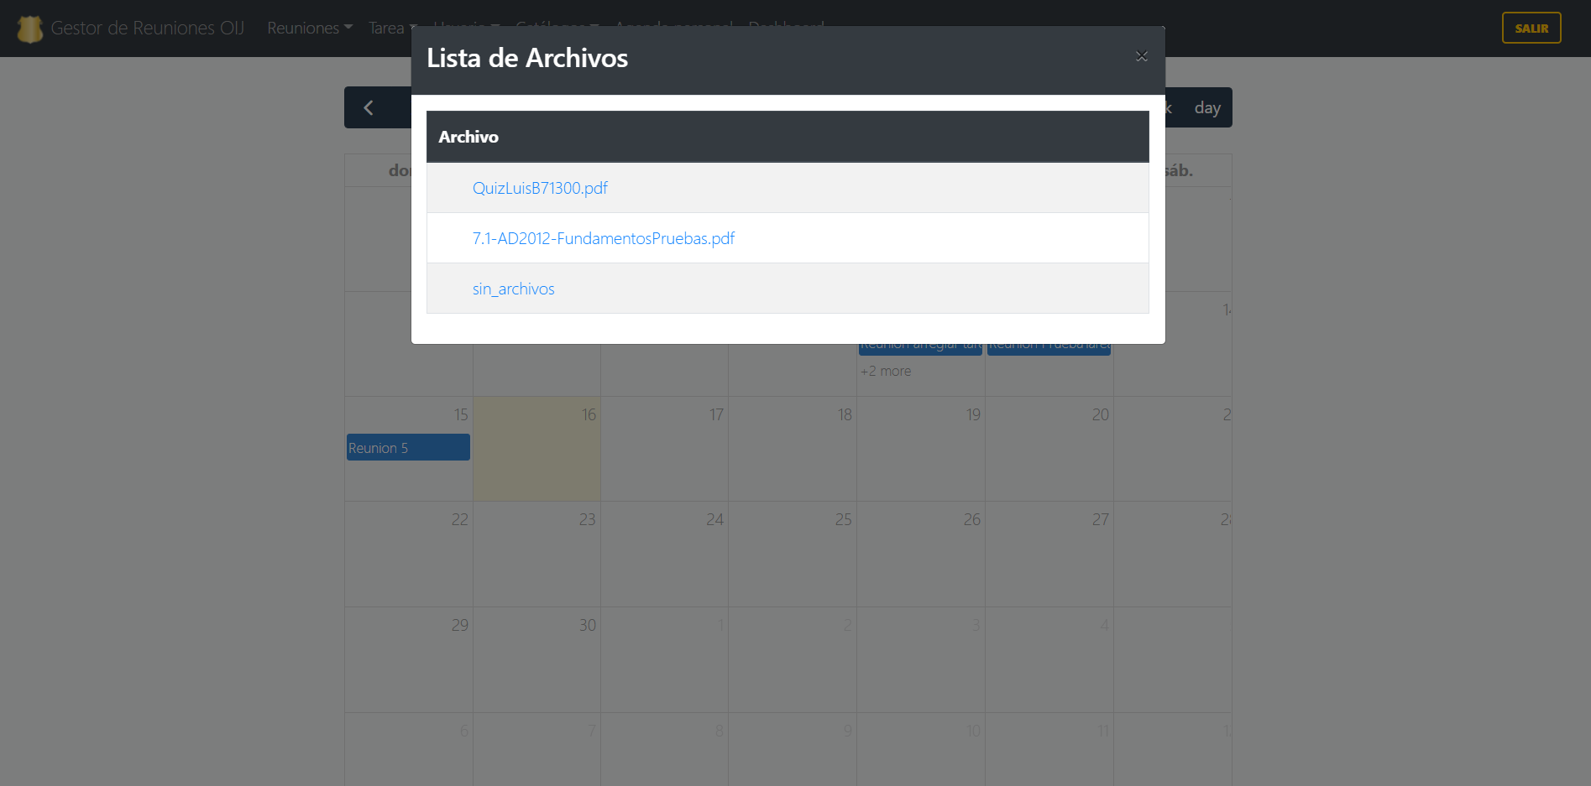

### **7.3 Consultar tareas**

En el momento de presionar el botón de tareas se muestra una pantalla con una lista de las tareas a tratar para esta reunión los cuales el usuario puede visualizar.

* Campos de información los cuales no son editables nada más se muestra.

***Pantalla tipo consulta o reporte.***

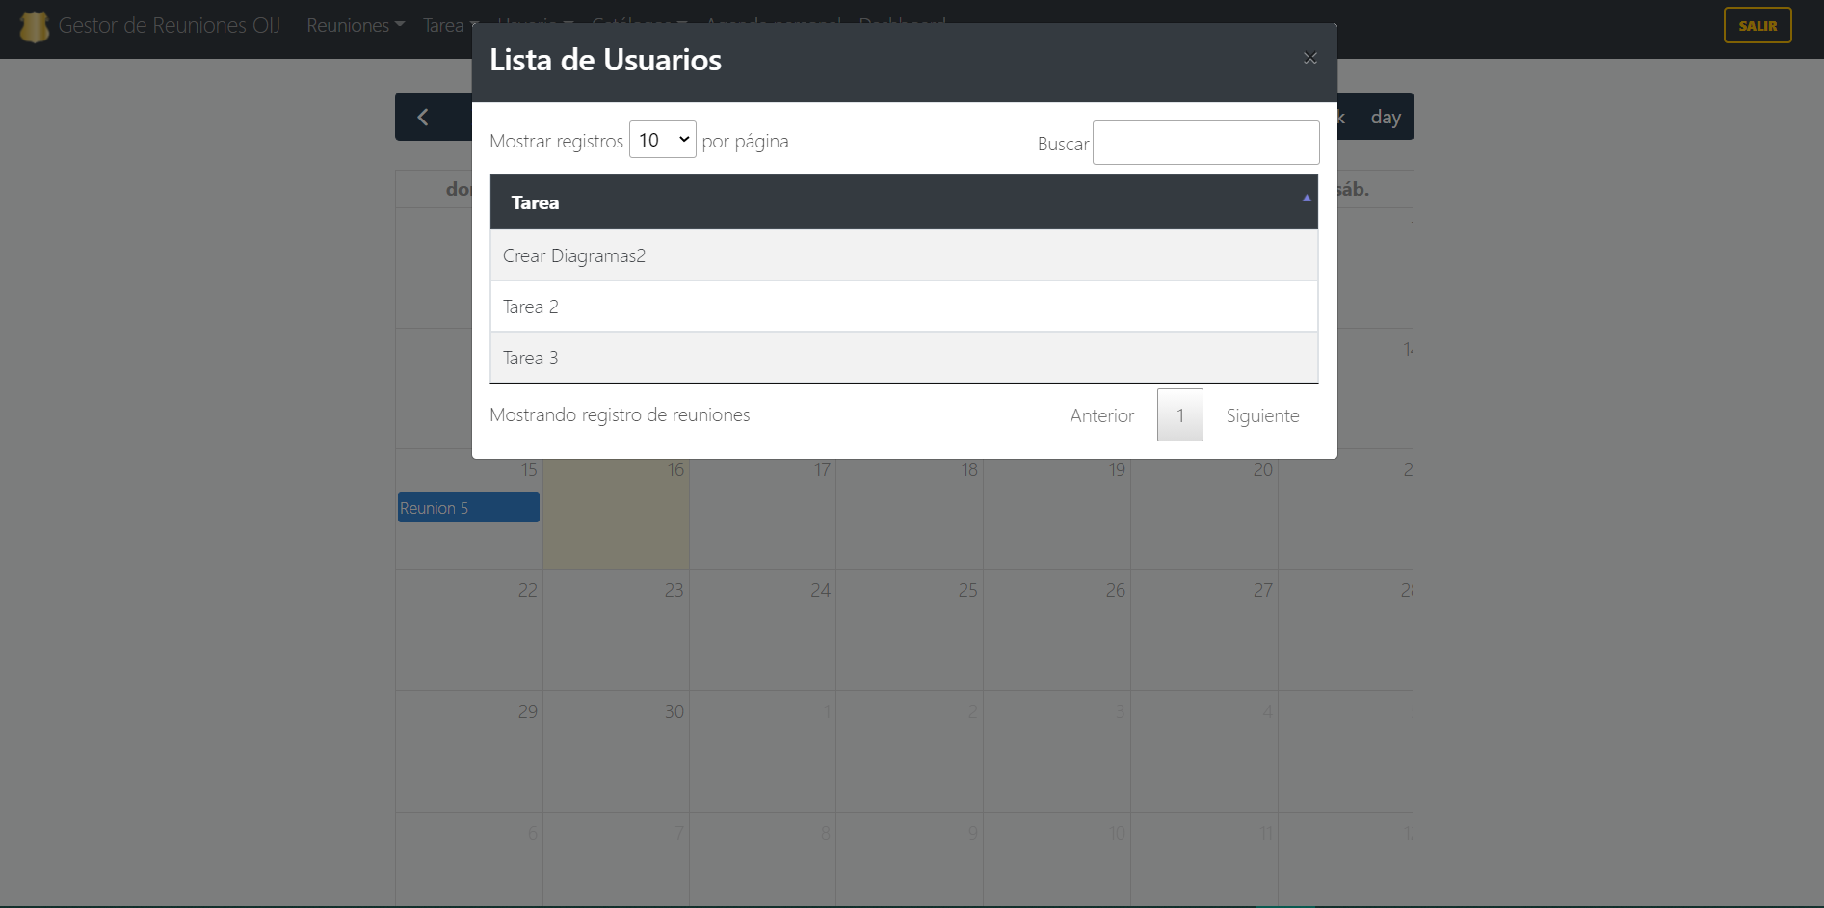

### 

### **7.4 Consultar Usuarios**

En el momento de presionar el botón de asistentes se muestra una pantalla con una lista de los usuarios que estarán presentes en esta reunión los cuales el usuario puede visualizar.

* Campos de información los cuales no son editables nada más se muestra.

***Pantalla tipo consulta o reporte.***

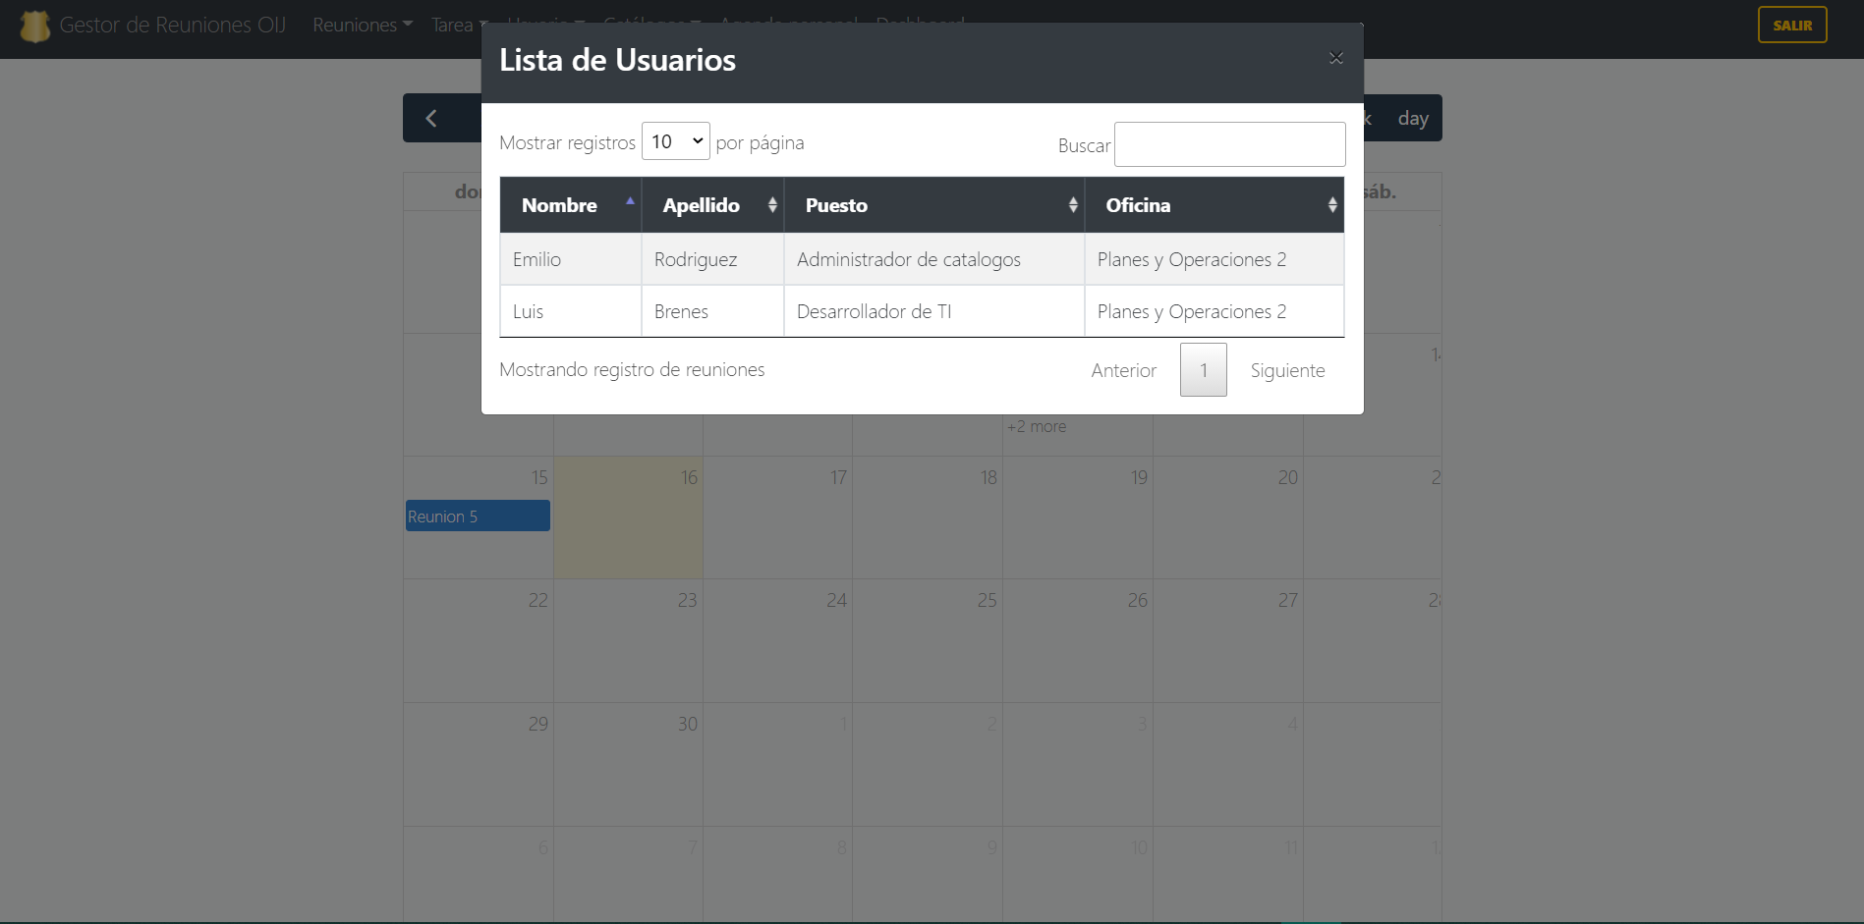

## **8. Asistir a una reunión**

Luego de presionar el botón de asistir se muestra la ejecución de la reunión el cual es una pantalla con una barra de navegación interna que permite mostrar temas a tratar, tareas de la reunión, información necesaria y archivos de la reunión a los cuales se puede acceder al presionar los botones de la barra de navegación. Podrán tener acceso los usuarios con permisos de acceso total y permisos de acceso estándar.

El objetivo de esta pantalla es mostrarle un ambiente al usuario de la ejecución de la reunión así mismo llenando acuerdos que se tomen en las tareas o temas destinados, además, de tener toda la información del usuario y de la misma reunión. Con botones para guardar los acuerdos y poder terminar la reunión o salir de ella, lo cual depende de los permisos ya que para terminar la reunión podrá suceder solo si el usuario fue el que creó la reunión.

### **8.1 Temas**

Se muestra una pantalla en la cual se listan los temas a tratar en la reunión con un campo a la derecha del nombre del tema en el cual se podrá llenar con el acuerdo llegado, luego se presiona el botón de salvar para guardarlos en esta reunión.

* Campos opcionales ya que la posibilidad de no llegar a un acuerdo puede suceder, de lo contrario si se llega un acuerdo se podrá llenar con letras y números.
* Los botones de salvar son de carácter obligatorio presionarlos para que de este modo se guarden correctamente.

***Pantalla tipo consulta o reporte y de proceso.***

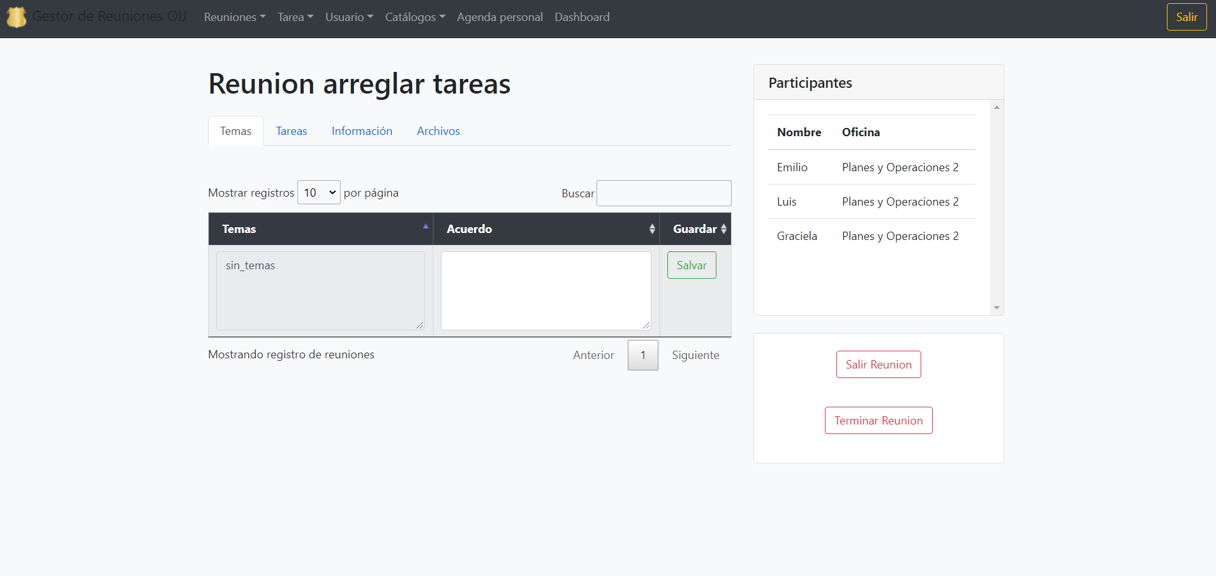

### **8.2 Tareas**

Se muestra una pantalla en la cual se listan las tareas a tratar en la reunión con un campo a la derecha del nombre de la tarea en el cual se podrá llenar con el acuerdo llegado, luego se presiona el botón de salvar para guardarlos en esta reunión.

* Campos opcionales ya que la posibilidad de no llegar a un acuerdo puede suceder, de lo contrario si se llega un acuerdo se podrá llenar con letras y números.
* Los botones de salvar son de carácter obligatorio presionarlos para que de este modo se guarden correctamente.

***Pantalla tipo consulta o reporte y de proceso.***

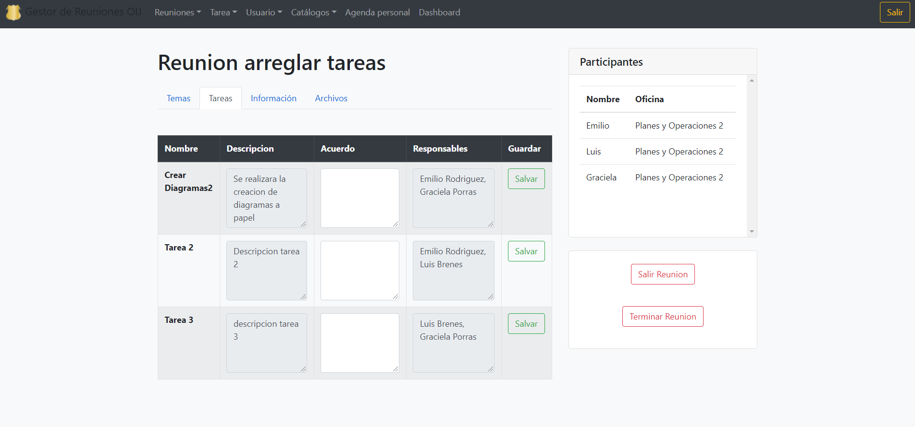

### **8.3 Información**

Esta sección permite al usuario ver la información completa de la reunión que se está ejecutando como la fecha y hora, lugar, tipo, descripción y comentario que anteriormente se guardó en la creación de la reunión .

* Campos no editables solo de información.

***Pantalla tipo consulta o reporte.***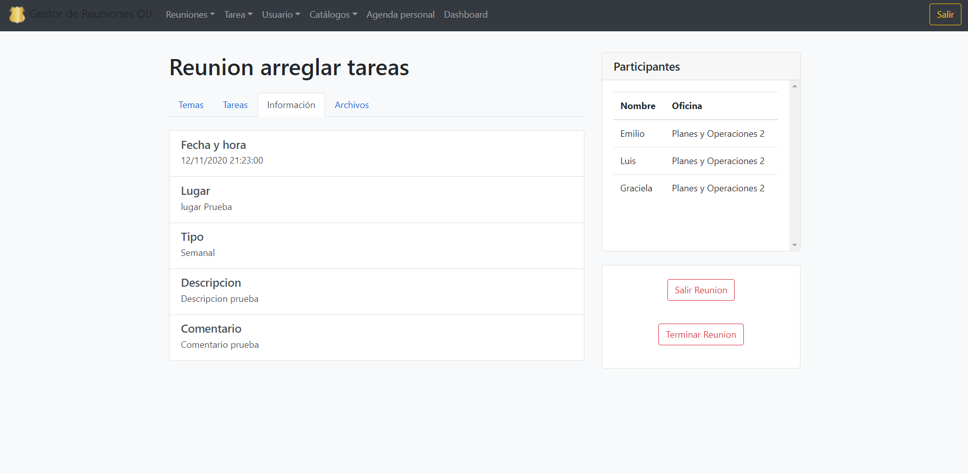

### **8.4 Archivos**

En el momento de presionar el botón de archivos se muestra una pantalla con una lista de los archivos proporcionados para esta reunión los cuales el usuario puede dar clic y descargar el archivo que se desee.

***Pantalla tipo consulta o reporte y de proceso.***

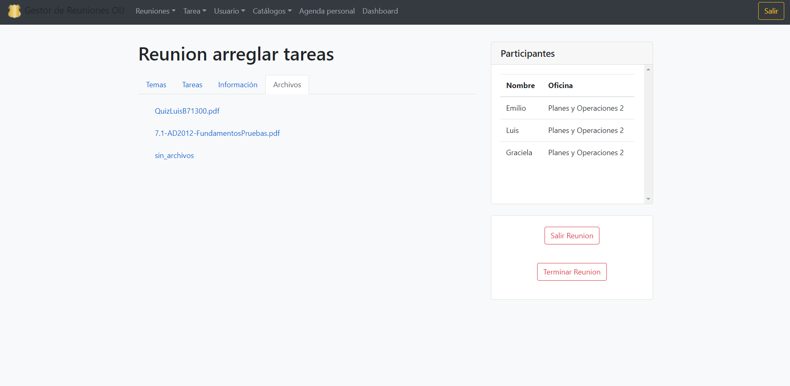

## **9. Dashboard General**

En el siguiente apartado se muestra una pantalla en la cual se filtraran los datos por un rango de fecha inicial y final para posteriormente mostrar los datos de las reuniones globales en ese rango de fechas establecidos por el usuario, lo cual se procede con la acción al presionar ingresar.

El objetivo de esta pantalla es mostrar una interfaz donde el usuario pueda filtrar por medio de un calendario los datos de las reuniones finalizadas para mostrar visualmente los datos y de este modo el usuario se sienta más cómodo con la información.

* Campos obligatorios ya que se necesita la fecha de inicio y fin para poder filtrar la información.

***Pantalla de proceso.***

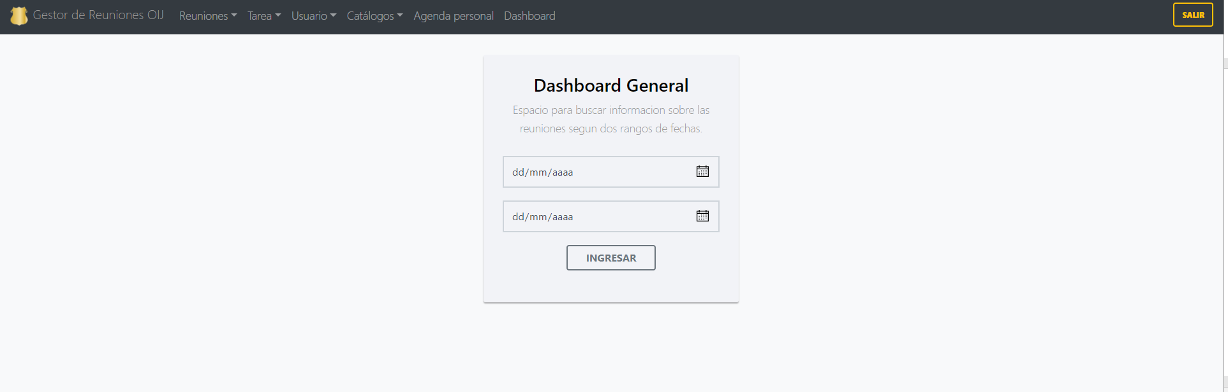

**9.1 Información del Dashboard**

Se muestran los gráficos tipo pastel y demás para mostrarle información de las reuniones finalizadas manejando datos como tiempo invertido, asistencia, cantidad de reuniones, entre otros datos necesarios para tener un informe completo de las reuniones.

***Pantalla tipo consulta o reporte.***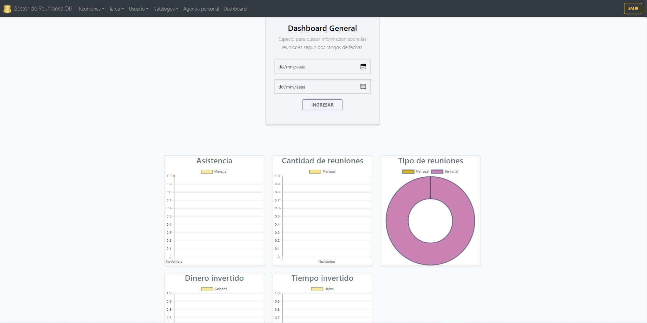

## **10. Mensajes de error o validaciones**

* Datos agregados con éxito en las reuniones en ejecución

***Pantalla tipo consulta o reporte.***

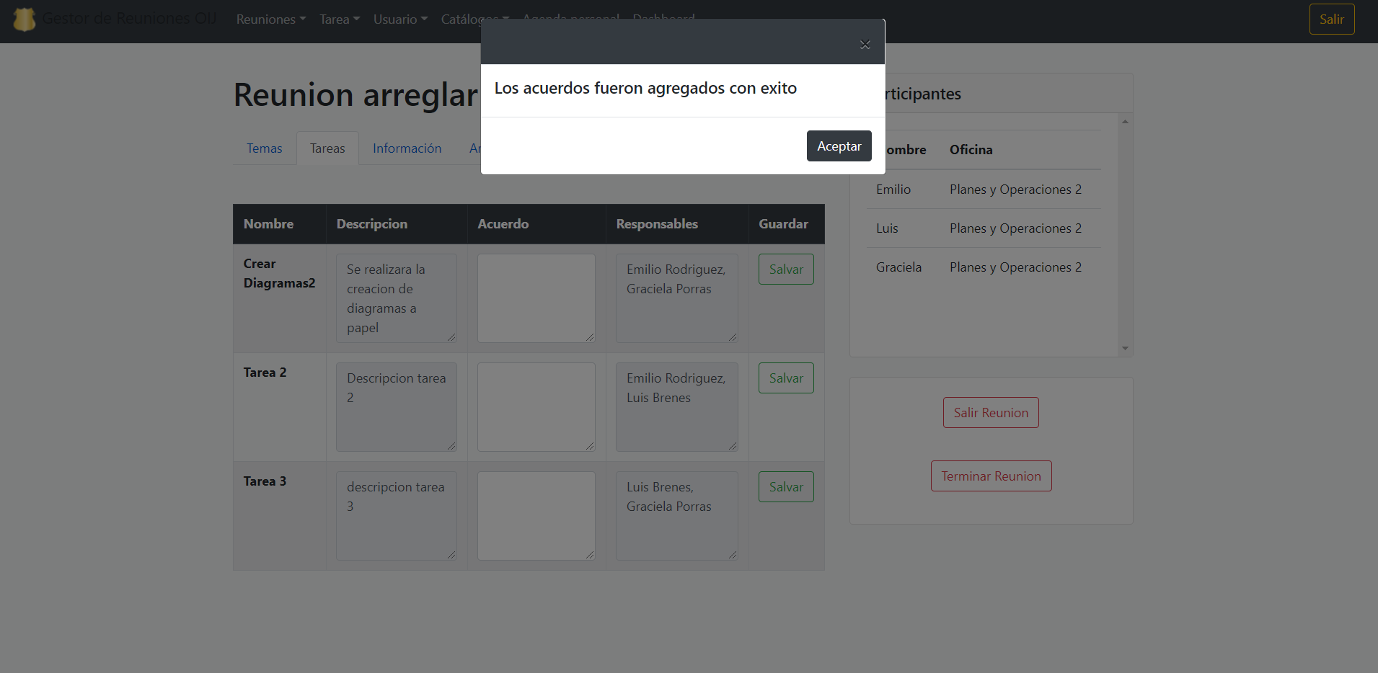

* Espacios obligatorios incompletos

***Pantalla tipo consulta o reporte.***

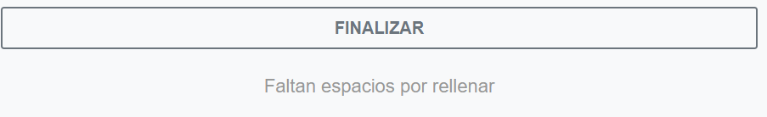

* Reunión no disponible

***Pantalla tipo consulta o reporte.***

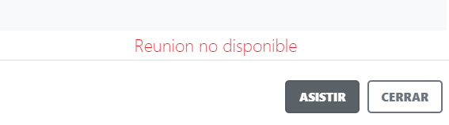

* Campos incompletos

***Pantalla tipo consulta o reporte.***

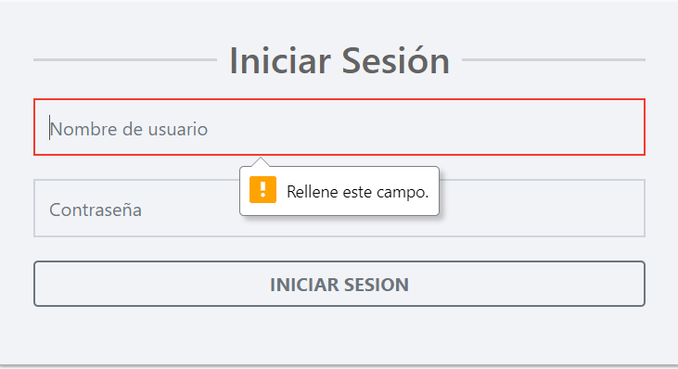

* Error de credenciales al iniciar sesión

***Pantalla tipo consulta o reporte***

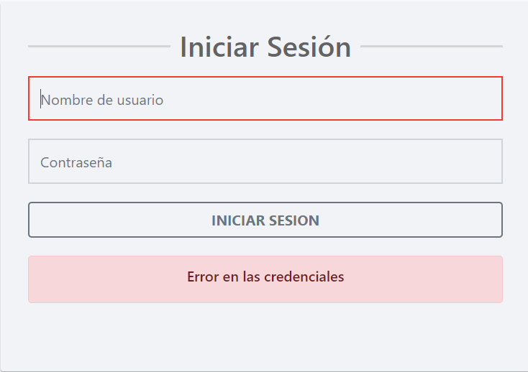

* Datos agregados a la creación de la reunión con éxito.

***Pantalla tipo consulta o reporte.***

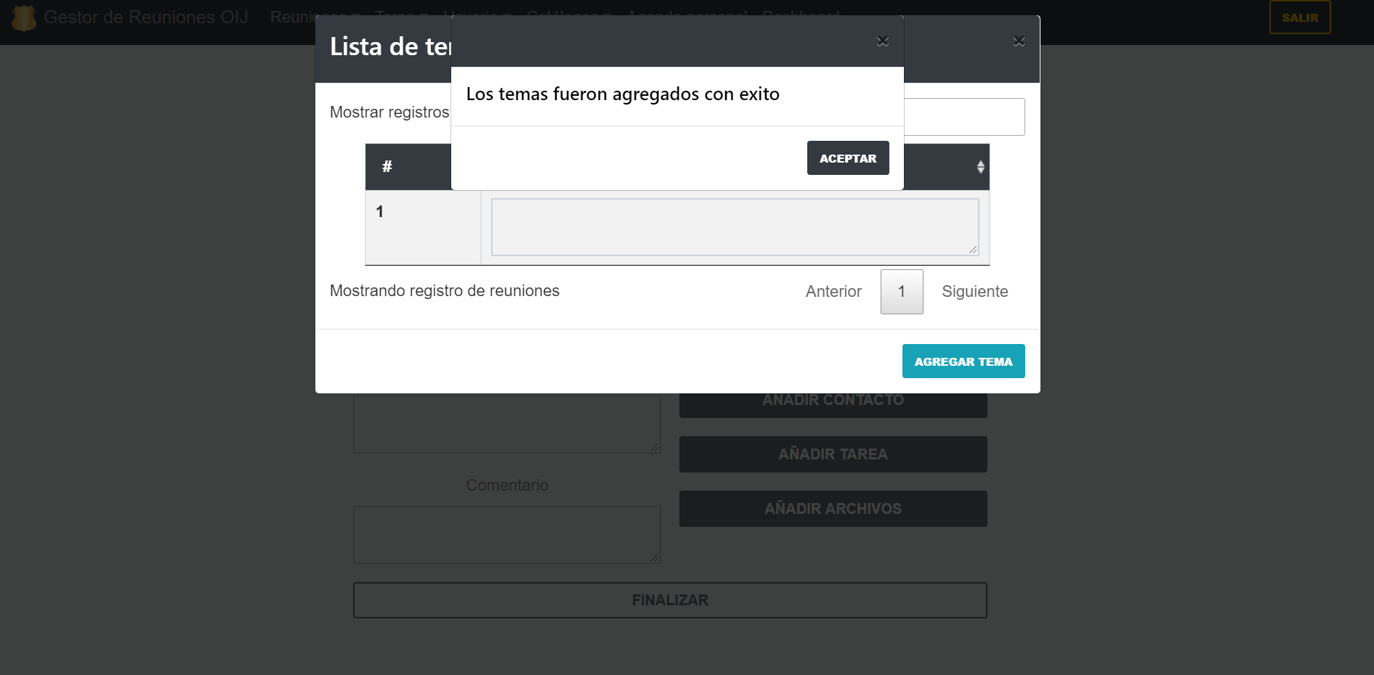

* Éxito al guardar catálogos

***Pantalla tipo consulta o reporte.***

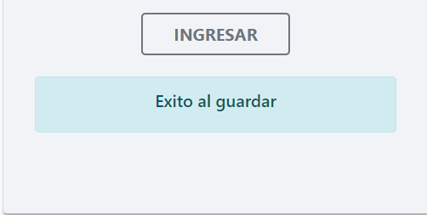

## **11. Orden el cual utilizar el sistema**

El orden se puede establecer según los permisos o el rol del usuario dentro del sistema por lo cual se establecerá según esta división:

### **11.1 Acceso total**

Los usuarios que tengan este permiso quiere decir que son los administradores del sistema ya que cuentan con el acceso total de las funcionalidades del sistema se puede establecer un orden correcto para la creación de tareas el cual se trabaja por apartados del mismo documento se puede ver de este modo:



1. **Catálogos:** es obligatorio la creación de cada catálogo de este apartado los cuales son necesarios para crear un usuario y una reunión por eso es el primer paso.
2. **Usuario:** se necesita crear usuarios para poder generar tareas y reuniones.
3. **Tarea:** la creación de una o varias tareas es de carácter obligatorio para posteriormente crear la reunión.
4. **Reuniones:** Se procede a crear las reuniones, que se agregaron luego a las agendas personales de cada usuario.
5. **Agenda personal:** Se muestran las reuniones creadas y de este modo poder asistir a las mismas.
6. **Dashboard:** Al finalizar las tareas se verán reflejadas en los gráficos del dashboard

Los demás apartados del sistema son opcionales ya que están destinados a modificar, eliminar, mostrar la información de los apartados primordiales que se deben crear para un orden adecuado.

### **11.2 Acceso estándar**

Los usuarios que tienen este permiso en particular podrán tener acceso solamente a su agenda personal por lo cual el orden establecido es ingresar a la agenda personal y asistir a las reuniones de ser necesario.



Por lo cual se puede acceder solo a este apartado y es el único orden que se puede tener ya que las demás secciones del sistema están deshabilitadas.

### **11.3 Administrador de catálogos**

Los usuarios que tienen este permiso en particular podrán tener acceso solamente a los catálogos por lo cual el orden establecido es ingresar a los catálogos y hacer manejo de las acciones del sistema como crear, modificar, eliminar o mostrar los diferentes tipos de catálogos.



Por lo cual se puede acceder solo a este apartado y es el único orden que se puede tener ya que las demás secciones del sistema están deshabilitadas.

## **12. Ayudas en línea**

Se mantiene una línea abierta por medio de correo electrónico donde se atenderán las consultas o cualquier tipo de duda que se genere en la utilización del sistema y tendrá comunicación con el personal de soporte que atenderán el correo de la duda con la mayor agilidad del caso.

* Correo electrónico de la empresa para ayudas : [ayuda.GestorDeReuniones@gmail.com](mailto:ayuda.GestorDeReuniones@gmail.com)

## **13. Terminología**

**Botón:** Se tienen distintos tipos de botones los cuales cumplen una acción en el sistema.

**CRUD:** En informática, CRUD es el acrónimo de “Crear, Leer, Actualizar y Eliminar” (originalmente es inglés: Create, Read, Update and Delete), que se usa para referirse a las funciones básicas en bases de datos o la capa de persistencia en un software.

**Clic:** Se define como la acción de presionar un botón o parte de la ventana por medio de un mouse o panel de una computadora portátil.

**Ventana:** en la parte informática es un área visual, normalmente de forma rectangular, que contiene algún tipo de interfaz de usuario, mostrando la salida y permitiendo la entrada de datos para uno de varios procesos que se ejecutan simultáneamente.

**Catálogos:** Tienen la finalidad de facilitar el acceso a un determinado elemento y acciones sobre ese elemento, en este caso a elementos como puesto de usuario, rol de sistema, oficina, tipo de reunión.

**Dashboards:** Es una herramienta de representación gráfica lo cual permite visualizar el problema y favorecer la toma de decisiones orientada a mejorar los posibles errores que podamos estar cometiendo.

**Sistema:** Lo que permite es almacenar y procesar información, lo cual es el conjunto de partes interrelacionadas: hardware, software.